TRƯỜNG ĐẠI HỌC BÁCH KHOA
KHOA CÔNG NGHỆ THÔNG TIN



BÁO CÁO THỊ GIÁC MÁY TÍNH
ĐỀ TÀI
Hệ thống nhận diện hành vi không đội mũ bảo hiểm khi điều khiển xe máy

Người hướng dẫn: TS. Huỳnh Hữu Hưng
Sinh viên thực hiện :

Nguyễn Đình Hiến | Lớp : 23T_Nhat1 | Nhóm : 23Nh16
Lê Đăng Khánh | Lớp : 23T_Nhat1 | Nhóm : 23Nh16

Đà Nẵng, 10/2026

BẢNG PHÂN CÔNG NHIỆM VỤ
Sinh viên thực hiện | Các nhiệm vụ phụ trách | Tự đánh giá
Nguyễn Đình Hiến | Thu thập, chuẩn hóa bộ dữ liệu 3 lớp đối tượng giao thông và xây dựng quy trình tiền xử lý, tăng cường dữ liệu | Đã hoàn thành
Nguyễn Đình Hiến | Tìm hiểu cơ sở lý thuyết kiến trúc mạng YOLO26s, các khối xử lý đặc trưng và hàm mất mát đa nhiệm | Đã hoàn thành
Nguyễn Đình Hiến | Thực hiện huấn luyện mô hình cơ sở, trích xuất ma trận nhầm lẫn và đánh giá các chỉ số định lượng | Đã hoàn thành
Nguyễn Đình Hiến | Xây dựng ứng dụng thực nghiệm nhận diện trên ảnh và luồng khung hình video | Đã hoàn thành
Lê Đăng Khánh | Nghiên cứu nguyên lý mô-đun tái cấu trúc không gian và kênh SCConv (SRU và CRU) | Đã hoàn thành
Lê Đăng Khánh | Thiết kế và tích hợp khối C3k2_SCConv vào nhánh P3/8 và P4/16 trong phần Neck của YOLO26s | Đã hoàn thành
Lê Đăng Khánh | Huấn luyện các cấu hình cải tiến ở độ phân giải 640 × 640 và 768 × 768, tối ưu hóa siêu tham số | Đã hoàn thành
Lê Đăng Khánh | Phân tích chuyên sâu kết quả nhận diện lớp không đội mũ bảo hiểm và đối chiếu thực nghiệm | Đã hoàn thành
MỤC LỤC
CHƯƠNG 1: GIỚI THIỆU ĐỀ TÀI 6
1.1. Thực trạng và bối cảnh nghiên cứu 6
1.2. Các nghiên cứu liên quan 7
1.2.1. Ứng dụng họ mô hình YOLO11 trong nhận diện trạng thái đội mũ 7
1.2.2. Chiến lược chọn mẫu dữ liệu ít nhãn kết hợp YOLOv8 8
1.2.3. Kết hợp phát hiện vùng đầu chuyên biệt và theo dõi đa đối tượng 8
1.3. Phân tích và so sánh các hướng tiếp cận 8
1.4. Mục tiêu và phạm vi đề tài 9
1.4.1. Mục tiêu nghiên cứu 9
1.4.2. Đối tượng và phạm vi nghiên cứu 10
1.5. Hướng giải quyết và đóng góp của đề tài 10
CHƯƠNG 2: DỮ LIỆU VÀ PHƯƠNG PHÁP 12
2.1. Phương pháp của nghiên cứu tham khảo 12
2.1.1. Bài toán và đặc điểm dữ liệu nghiên cứu 12
2.1.2. Kiến trúc YOLO11 và các khối xử lý đặc trưng 13
2.1.3. Chiến lược học chuyển giao và tăng cường dữ liệu 13
2.1.4. Thực nghiệm nhận diện trên video và hướng vận dụng 14
2.2. Cơ sở lựa chọn giải pháp đề xuất của nhóm 14
2.3. Xây dựng dữ liệu và quy trình tiền xử lý 15
2.3.1. Nguồn dữ liệu và định nghĩa không gian nhãn 15
2.3.2. Thống kê mô tả và phân chia tập dữ liệu 16
2.3.3. Mã hóa hộp giới hạn và chuẩn hóa ảnh đầu vào Letterbox 17
2.3.4. Kỹ thuật tăng cường dữ liệu (Data Augmentation) 18
2.4. Kiến trúc mạng nền tảng YOLO26s 19
2.4.1. Kiến trúc tổng thể và cơ chế hợp nhất đặc trưng đa tỷ lệ 19
2.4.2. Cấu trúc các khối xử lý đặc trưng cốt lõi 20
2.4.3. Đầu phát hiện End-to-End và hàm mất mát đa nhiệm 21
2.5. Mô-đun SCConv và phương pháp tích hợp của nhóm 23
2.5.1. Nguyên lý giảm dư thừa đặc trưng của SCConv 23
2.5.2. Đơn vị tái cấu trúc không gian SRU (Spatial Reconstruction Unit) 23
2.5.3. Đơn vị tái cấu trúc kênh CRU (Channel Reconstruction Unit) 25
2.5.4. Thiết kế tích hợp khối C3k2_SCConv tại tầng P3/8 và P4/16 26
2.6. Quy trình huấn luyện và suy luận nhận diện 28
2.6.1. Chiến lược khởi tạo và huấn luyện mô hình 28
2.6.2. Cơ chế giám sát Validation và lựa chọn trọng số tối ưu 28
2.6.3. Quy trình suy luận trên ảnh tĩnh và video 28
2.7. Các chỉ số đánh giá hiệu năng mô hình 29
2.7.1. Độ chồng lấp IoU và quy tắc phân định TP, FP, FN 29
2.7.2. Độ chính xác (Precision), Độ nhạy (Recall) và đường cong PR 29
2.7.3. Chỉ số Average Precision (AP) và Mean Average Precision (mAP) 30
2.7.4. Ma trận nhầm lẫn (Confusion Matrix) 30
CHƯƠNG 3: THỰC NGHIỆM VÀ ĐÁNH GIÁ KẾT QUẢ 31
3.1. Thiết lập môi trường và kịch bản thực nghiệm 31
3.1.1. Tham số huấn luyện và môi trường triển khai 31
3.1.2. Các kịch bản cấu hình mô hình khảo sát 32
3.2. Đánh giá kết quả thực nghiệm tổng thể 33
3.3. Phân tích diễn biến quá trình huấn luyện 34
3.4. Phân tích chuyên sâu đối với lớp mục tiêu (Không đội mũ bảo hiểm) 35
3.4.1. Phân tích Ma trận nhầm lẫn (Confusion Matrix) 35
3.4.2. Phân tích Đường cong Precision–Recall theo từng lớp 38
3.5. Kết quả nhận diện trực quan trên ảnh thực tế 39
3.6. Đối chiếu kết quả với nghiên cứu liên quan 40
3.7. Thảo luận chung và đánh giá các hạn chế thực tế 41
KẾT LUẬN VÀ HƯỚNG PHÁT TRIỂN 42
1. Kết luận 42
2. Hướng phát triển trong tương lai 42
TÀI LIỆU THAM KHẢO 44

DANH MỤC HÌNH VẼ
Hình 1.1. Minh họa ba lớp đối tượng nhận diện trong tập dữ liệu thực nghiệm 10
Hình 2.1. Một số hình ảnh dữ liệu thực tế trong nghiên cứu của Tuân và Hương (2025) 12
Hình 2.2. So sánh cấu trúc khối C2f và khối C3k2 trong nghiên cứu tham khảo 13
Hình 2.3. Kết quả nhận diện trên video giao thông trong nghiên cứu của Tuân và Hương (2025) 14
Hình 2.4. Biểu đồ phân bố số lượng hộp giới hạn theo lớp và tập dữ liệu 17
Hình 2.5. Minh họa phép biến đổi Letterbox giữ nguyên tỷ lệ hình học của đối tượng 18
Hình 2.6. Kiến trúc tổng thể mạng phát hiện đối tượng YOLO26 19
Hình 2.7. Cấu trúc chi tiết các khối C3k2, SPPF, C2PSA và Detect Head của YOLO26 21
Hình 2.8. Cơ chế huấn luyện hai nhánh One-to-Many và One-to-One của đầu phát hiện YOLO26 22
Hình 2.9. Kiến trúc tổng thể của mô-đun SCConv gồm hai đơn vị SRU và CRU mắc nối tiếp 23
Hình 2.10. Cơ chế phân tách (Split) và tái cấu trúc chéo (Reconstruct) của khối SRU 24
Hình 2.11. Cơ chế chia tách, biến đổi song song và hợp nhất thích ứng của khối CRU 25
Hình 2.12. Sơ đồ vị trí tích hợp hai khối C3k2_SCConv tại nhánh P3/8 và P4/16 trong Neck của YOLO26s 27
Hình 3.1. Biểu đồ so sánh trực quan các chỉ số đánh giá trên tập Validation của ba cấu hình 33
Hình 3.2. Đồ thị diễn biến mAP@0.5:0.95 trên Validation và Box Loss trên tập Train qua 50 epochs 35
Hình 3.3. Ma trận nhầm lẫn trên tập Validation của mô hình cơ sở YOLO26s (640 × 640) 36
Hình 3.4. Ma trận nhầm lẫn trên tập Validation của mô hình YOLO26s–SCConv (640 × 640) 36
Hình 3.5. Ma trận nhầm lẫn trên tập Validation của mô hình YOLO26s–SCConv (768 × 768) 37
Hình 3.6. Đường cong Precision–Recall của 3 lớp đối tượng trên mô hình YOLO26s–SCConv (768 × 768) 38
Hình 3.7. Kết quả nhận diện trực quan của YOLO26s–SCConv (768 × 768) ở cự ly quan sát trung bình 39
Hình 3.8. Kết quả nhận diện trực quan kèm vùng phóng to của YOLO26s–SCConv (768 × 768) trong cảnh giao thông ở xa 39

DANH MỤC BẢNG
Bảng 1.1. Tổng hợp các hướng nghiên cứu liên quan và hướng vận dụng vào đề tài 9
Bảng 2.1. Đối chiếu phương pháp của nghiên cứu tham khảo và giải pháp đề xuất của nhóm 15
Bảng 2.2. Định nghĩa 3 lớp đối tượng trong bộ dữ liệu thực nghiệm 16
Bảng 2.3. Thống kê số lượng ảnh và số hộp giới hạn theo từng tập dữ liệu 16
Bảng 2.4. Kích thước tensor tại 3 mức đặc trưng đầu ra của phần Neck trên YOLO26s 20
Bảng 3.1. Bảng thiết lập siêu tham số huấn luyện và cấu hình mô-đun SCConv 31
Bảng 3.2. Ba cấu hình mô hình khảo sát trong thực nghiệm 32
Bảng 3.3. Kết quả đánh giá hiệu năng tổng thể trên tập Validation của ba cấu hình (%) 33
Bảng 3.4. Mức chênh lệch hiệu năng giữa các cấu hình cải tiến (điểm phần trăm) 34
Bảng 3.5. Thống kê chi tiết số lượng TP, FP, FN và chỉ số riêng của lớp Không đội mũ bảo hiểm 37
Bảng 3.6. Đối chiếu kết quả thực nghiệm của đề tài với nghiên cứu của Tuân và Hương (2025) 40

CHƯƠNG 1: GIỚI THIỆU ĐỀ TÀI

1.1. Thực trạng và bối cảnh nghiên cứu
Tại Việt Nam cũng như nhiều quốc gia đang phát triển ở Đông Nam Á, xe máy là phương tiện giao thông cá nhân chiếm tỷ trọng lớn nhất trên đường phố. Đội mũ bảo hiểm đạt chuẩn khi điều khiển và ngồi trên xe máy là quy định bắt buộc nhằm giảm thiểu chấn thương vùng đầu khi xảy ra va chạm giao thông. Tuy nhiên, trên thực tế vẫn còn một bộ phận người tham gia giao thông chưa chấp hành nghiêm túc quy định này, đặc biệt tại các tuyến đường nội đô, khu vực ngã tư hoặc ngoài giờ cao điểm.
Hiện nay, công tác giám sát và phát hiện vi phạm qua hệ thống camera giao thông phần lớn vẫn cần sự theo dõi trực tiếp của con người hoặc kiểm tra thủ công lại các đoạn băng ghi hình. Cách làm truyền thống này bộc lộ nhiều hạn chế rõ rệt:
- Tốn nhiều thời gian và nhân lực: Lưu lượng phương tiện qua lại trên mỗi nút giao thông rất lớn, việc quan sát liên tục nhiều màn hình camera dễ gây mệt mỏi và bỏ sót vi phạm.
- Khó xử lý kịp thời trong mật độ giao thông cao: Khi nhiều xe máy di chuyển thành từng cụm đông đúc, mắt thường rất khó bao quát đồng thời trạng thái đội mũ của tất cả người đi xe trong vài giây ngắn ngủi.
- Thiếu khả năng thống kê và trích xuất tự động: Nếu không có công cụ số hóa tự động, hệ thống giám sát không thể lập tức khoanh vùng vị trí người vi phạm hay tổng hợp dữ liệu theo thời gian thực.
Chính vì vậy, việc ứng dụng Thị giác máy tính (Computer Vision) và các mô hình Học sâu (Deep Learning) để tự động phát hiện người đi xe máy không đội mũ bảo hiểm từ hình ảnh và video là một bài toán vừa có tính thời sự, vừa mang lại giá trị ứng dụng thiết thực cho các hệ thống giao thông thông minh (ITS).
Tuy nhiên, khi triển khai trong điều kiện đường phố thực tế, bài toán nhận diện hành vi không đội mũ bảo hiểm phải đối mặt với ba thách thức kỹ thuật cốt lõi:
- Kích thước vùng đặc trưng rất nhỏ: Dấu hiệu phân biệt giữa người có đội mũ và không đội mũ nằm hoàn toàn ở vùng đầu, vốn chỉ chiếm một phần diện tích rất nhỏ trong toàn bộ khung bao người đi xe máy. Ở các góc quay camera giám sát đặt trên cao hoặc nhìn từ xa, vùng đầu chỉ còn vài chục điểm ảnh, khiến các chi tiết như viền mũ hay quai mũ dễ bị mờ nhòe sau các tầng tích chập giảm chiều.
- Sự tương đồng thị giác và nhiễu nền phức tạp: Màu tóc đen, mũ lưỡi trai, mũ vải mềm hoặc bóng râm từ cây cối, biển hiệu trên đường rất dễ bị nhầm lẫn với mũ bảo hiểm tối màu nếu mô hình chỉ dựa vào đặc trưng màu sắc cục bộ.
- Hiện tượng che khuất và chồng lấp đối tượng: Trong dòng phương tiện đông đúc, các xe máy thường di chuyển sát nhau làm các hộp giới hạn chồng lấn, đòi hỏi mạng phát hiện phải kết hợp chặt chẽ ngữ cảnh giữa cơ thể người và phương tiện đi kèm.

1.2. Các nghiên cứu liên quan
Để giải quyết bài toán phát hiện vi phạm mũ bảo hiểm, nhiều nhóm nghiên cứu trong và ngoài nước đã tiếp cận theo các hướng khác nhau, từ tối ưu hóa mạng phát hiện một giai đoạn (One-stage Detector), chọn lọc dữ liệu huấn luyện cho đến kết hợp theo dõi đa khung hình.

1.2.1. Ứng dụng họ mô hình YOLO11 trong nhận diện trạng thái đội mũ
Nguyễn Hữu Tuân và Vũ Thanh Hương (2025) tại Trường Đại học Hàng hải Việt Nam đã nghiên cứu ứng dụng kiến trúc YOLO11 vào bài toán phát hiện người đi xe máy không đội mũ bảo hiểm. Nhóm tác giả tiến hành huấn luyện chuyển giao (Transfer Learning) cả năm biến thể từ nhỏ đến lớn gồm YOLO11n, YOLO11s, YOLO11m, YOLO11l và YOLO11x từ bộ trọng số tiền huấn luyện trên MS COCO, đồng thời đối chiếu với mô hình YOLOv8m trên tập dữ liệu công khai gồm 4.267 ảnh. Kết quả thực nghiệm cho thấy YOLO11x đạt độ chính xác mAP@0.5 cao nhất ở mức 89,8%, trong khi biến thể tầm trung YOLO11m lại đạt mAP@0.5:0.95 cao nhất với 62,4%.
Công trình này khẳng định tính hiệu quả của quy trình học chuyển giao kết hợp tăng cường dữ liệu (Data Augmentation) và khả năng triển khai thực tế của họ mô hình YOLO trên các khung hình video giao thông. Tuy nhiên, nghiên cứu chủ yếu dừng ở việc so sánh chiều rộng – chiều sâu của các biến thể mạng có sẵn mà chưa can thiệp sâu vào việc cải tiến mô-đun tái cấu trúc đặc trưng bên trong phần Neck để xử lý triệt để bài toán đối tượng nhỏ, cũng như chưa bóc tách chi tiết ma trận nhầm lẫn của riêng lớp người không đội mũ.

1.2.2. Chiến lược chọn mẫu dữ liệu ít nhãn kết hợp YOLOv8
Tại cuộc thi quốc tế AI City Challenge 2023 (Track 5), Aboah và cộng sự (2023) đã đề xuất phương pháp kết hợp mạng YOLOv8 với kỹ thuật chọn mẫu dữ liệu ít nhãn (Few-shot Data Sampling) từ luồng video giám sát. Thay vì đưa toàn bộ các khung hình liên tiếp có bối cảnh trùng lặp vào tập huấn luyện, nhóm tác giả lọc ra các khung hình mang thông tin đa dạng nhất về góc chụp và mật độ giao thông, đạt chỉ số mAP 0,5861 trên bảng xếp hạng cuộc thi.
Nghiên cứu của Aboah và cộng sự chỉ ra một nguyên lý thực tiễn rất quan trọng đối với dữ liệu giao thông: số lượng tệp ảnh lớn không đồng nghĩa với độ bao phủ ngữ cảnh cao nếu các ảnh được cắt dày đặc từ cùng một đoạn video. Nhận định này là cơ sở quan trọng để nhóm nghiên cứu chú trọng phân tích cấu trúc tập dữ liệu, tỷ lệ phân bố hộp nhãn và tính độc lập của các cảnh quay trong quá trình đánh giá mô hình.

1.2.3. Kết hợp phát hiện vùng đầu chuyên biệt và theo dõi đa đối tượng
Cũng trong khuôn khổ AI City Challenge 2023, Duong và cộng sự (2023) phát triển một hệ thống đa tầng nhằm phân biệt cả vị trí ngồi (người cầm lái và người ngồi sau) lẫn trạng thái đội mũ bảo hiểm. Nhóm tác giả kết hợp bộ phát hiện vùng đầu với thuật toán theo dõi đối tượng (Object Tracking) dựa trên hướng di chuyển qua chuỗi khung hình liên tiếp, qua đó đạt mức mAP 69,97% và xếp hạng ba chung cuộc.
Ưu điểm lớn của hướng tiếp cận đa khung hình là khả năng tận dụng thông tin lịch sử khi đối tượng tạm thời bị che khuất ở một vài frame. Dù vậy, việc ghép nối định danh qua thời gian đòi hỏi bộ nhãn chuẩn hóa theo quỹ đạo (Track ID) và tiêu tốn thêm tài nguyên tính toán. Trong phạm vi đề tài môn học với bộ dữ liệu gán nhãn theo cấp độ từng khung hình, việc tập trung nâng cao chất lượng bộ phát hiện cơ sở (Detector) đóng vai trò nền tảng quyết định trước khi mở rộng sang bài toán theo dõi.

1.3. Phân tích và so sánh các hướng tiếp cận
Từ việc khảo sát các công trình tiêu biểu trên, có thể thấy chất lượng của một hệ thống nhận diện vi phạm mũ bảo hiểm phụ thuộc vào ba yếu tố: độ tinh lọc của đặc trưng không gian – kênh trong mạng phát hiện, độ phân giải của ảnh đầu vào đối với các vùng đầu kích thước nhỏ, và tính chặt chẽ của quy trình đánh giá. Bảng 1.1 tổng hợp các hướng nghiên cứu liên quan và điểm kế thừa, phát triển trong đề tài.
Bảng 1.1. Tổng hợp các hướng nghiên cứu liên quan và hướng vận dụng vào đề tài
Công trình nghiên cứu | Hướng tiếp cận chính | Điểm kế thừa và vận dụng | Hướng cải tiến của đề tài
Tuân và Hương (2025) | Học chuyển giao và khảo sát 5 biến thể mạng YOLO11 | Quy trình tiền xử lý, tăng cường dữ liệu và nhận diện trên khung hình video | Tích hợp thêm mô-đun SCConv vào YOLO26s và phân tích sâu lỗi của lớp không đội mũ
Aboah và cs. (2023) | Chọn mẫu dữ liệu đặc trưng từ video kết hợp YOLOv8 | Đánh giá chất lượng dữ liệu theo mật độ hộp nhãn và nguồn cảnh quay | Kiểm tra phân bố đối tượng và đánh giá độ nhạy của mô hình ở các cảnh giao thông xa
Duong và cs. (2023) | Phát hiện kết hợp thông tin vùng đầu và theo dõi quỹ đạo | Chú trọng bảo toàn chi tiết vùng đầu trong khung bao người đi xe máy | Tăng cường đặc trưng tại tầng P3/8, P4/16 kết hợp nâng độ phân giải đầu vào 768 × 768
Xét về mặt kiến trúc mạng, các bộ phát hiện một giai đoạn hiện đại như YOLO26s sở hữu ưu thế lớn nhờ luồng xử lý thống nhất đầu-cuối (End-to-End), giúp dự đoán trực tiếp tọa độ hộp giới hạn và nhãn lớp chỉ trong một lượt truyền xuôi. Tuy nhiên, các phép tích chập tiêu chuẩn trong phần Neck vẫn tồn tại sự dư thừa thông tin giữa các vùng nền đường phố và giữa các kênh đặc trưng. Do đó, việc tích hợp cơ chế tái cấu trúc không gian và kênh (SCConv) vào đúng các nhánh đặc trưng độ phân giải cao (P3/8 và P4/16) hứa hẹn giúp mô hình tập trung tốt hơn vào các chi tiết hình học của vùng đầu và mũ bảo hiểm.

1.4. Mục tiêu và phạm vi đề tài

1.4.1. Mục tiêu nghiên cứu
Mục tiêu cốt lõi của đề tài là nghiên cứu, thiết kế và đánh giá hệ thống phát hiện tự động người đi xe máy không đội mũ bảo hiểm dựa trên kiến trúc mạng học sâu YOLO26s tích hợp mô-đun SCConv (Spatial and Channel Reconstruction Convolution). Hệ thống hướng tới việc nhận diện đồng thời ba lớp đối tượng trong cùng một khung hình giao thông gồm: xe máy, người đi xe máy có đội mũ bảo hiểm và người đi xe máy không đội mũ bảo hiểm.
Để đạt được mục tiêu trên, nhóm thực hiện bốn nhiệm vụ cụ thể: (1) Xây dựng quy trình chuẩn hóa dữ liệu và tăng cường ảnh phù hợp với đặc thù giao thông; (2) Thiết kế khối C3k2_SCConv tích hợp vào phần hợp nhất đặc trưng Neck của mạng YOLO26s; (3) Thực nghiệm so sánh giữa mô hình cơ sở và các biến thể cải tiến ở độ phân giải 640 × 640 và 768 × 768; (4) Phân tích định lượng và định tính chuyên sâu đối với lớp mục tiêu không đội mũ bảo hiểm.

1.4.2. Đối tượng và phạm vi nghiên cứu
Không gian nhãn của hệ thống được chuẩn hóa gồm 3 lớp đối tượng chính: motorcycle (xe máy), rider_with_helmet (người đi xe máy có đội mũ bảo hiểm) và rider_without_helmet (người đi xe máy không đội mũ bảo hiểm). Như minh họa tại Hình 1.1, hộp giới hạn của hai lớp người đi xe bao trọn cơ thể người ngồi trên xe máy, giúp mạng học được mối liên hệ ngữ cảnh trực tiếp giữa người và phương tiện, trong khi vùng đầu phía trên cung cấp tín hiệu quyết định để phân loại trạng thái đội mũ.
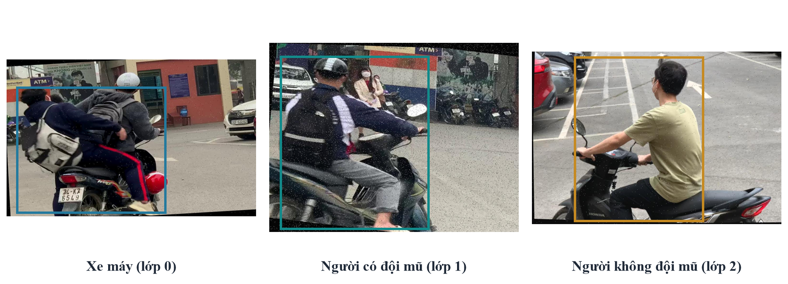
Hình 1.1. Minh họa ba lớp đối tượng nhận diện trong tập dữ liệu thực nghiệm
Về phạm vi ứng dụng, hệ thống tiếp nhận đầu vào là ảnh tĩnh hoặc chuỗi khung hình trích xuất từ tệp video giao thông, sau đó khoanh vùng vị trí và gắn nhãn độ tin cậy cho từng đối tượng phát hiện được. Trong khuôn khổ đồ án môn học, đề tài tập trung tối ưu hóa độ chính xác phát hiện ở cấp độ khung hình (Frame-level Detection) và chưa tách riêng vai trò người cầm lái với người ngồi sau.

1.5. Hướng giải quyết và đóng góp của đề tài
Kế thừa quy trình phát hiện đối tượng bằng mạng YOLO từ nghiên cứu của Nguyễn Hữu Tuân và Vũ Thanh Hương (2025), nhóm nghiên cứu đề xuất giải pháp cải tiến kiến trúc trên nền tảng YOLO26s mới nhất của hệ sinh thái Ultralytics kết hợp cùng mô-đun SCConv. Các đóng góp chính của báo cáo bao gồm:
- Thiết kế kiến trúc tích hợp YOLO26s–SCConv: Thay thế phép tích chập tiêu chuẩn trong nhánh bottleneck của khối C3k2 tại hai tầng đặc trưng P3/8 và P4/16 bằng chuỗi khối SRU (Spatial Reconstruction Unit) và CRU (Channel Reconstruction Unit), giúp giảm dư thừa đặc trưng và làm nổi bật vùng đầu người đi xe máy.
- Khảo sát tác động của độ phân giải không gian cao: Đánh giá sự cải thiện khả năng phát hiện đối tượng ở xa khi nâng kích thước tensor đầu vào từ 640 × 640 lên 768 × 768 (tăng 44% diện tích vùng điểm ảnh bảo toàn sau phép biến đổi Letterbox).
- Đánh giá thực nghiệm toàn diện và minh bạch: Thực hiện phân tích đa chiều thông qua các chỉ số Precision, Recall, mAP@0.5, mAP@0.5:0.95, đồ thị hội tụ 50 epochs, đường cong Precision–Recall và bóc tách chi tiết từng dạng lỗi (TP, FP, FN) trên ma trận nhầm lẫn của lớp không đội mũ bảo hiểm, đạt độ chính xác Precision tổng thể tới 91,24% và mAP@0.5 đạt 90,49%.

CHƯƠNG 2: DỮ LIỆU VÀ PHƯƠNG PHÁP

2.1. Phương pháp của nghiên cứu tham khảo

2.1.1. Bài toán và đặc điểm dữ liệu nghiên cứu
Trong công trình tham khảo chính của đề tài, Nguyễn Hữu Tuân và Vũ Thanh Hương (2025) giải quyết bài toán phát hiện người đi xe máy không đội mũ bảo hiểm theo hướng phát hiện đối tượng một giai đoạn (One-stage Object Detection) sử dụng mạng YOLO11. Thay vì tách rời bước tìm xe và bước phân loại mũ thành hai mạng độc lập gây trễ thời gian xử lý, mô hình tiếp nhận toàn bộ khung hình đường phố, trích xuất bản đồ đặc trưng đa tỷ lệ và đồng thời dự đoán tọa độ hộp giới hạn cùng nhãn lớp cho mọi đối tượng xuất hiện trong ảnh.
Nhóm tác giả sử dụng bộ dữ liệu công khai No Helmet No Ride gồm tổng cộng 4.267 ảnh giao thông, được chia thành 3.912 ảnh phục vụ huấn luyện và 355 ảnh phục vụ kiểm thử, đánh giá. Tập ảnh bao gồm nhiều góc chụp thực tế từ camera đường phố và camera giám sát tầm cao với mật độ phương tiện đa dạng, như minh họa tại Hình 2.1.
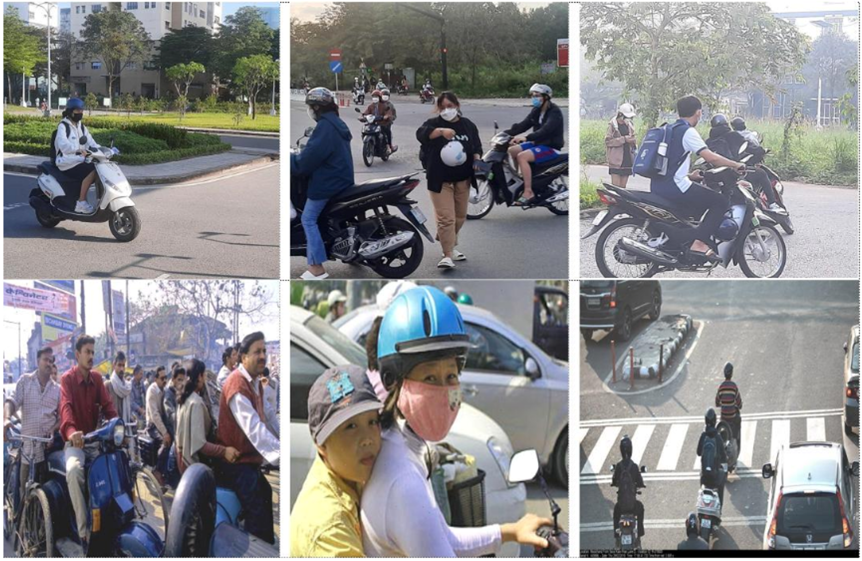
Hình 2.1. Một số hình ảnh dữ liệu thực tế trong nghiên cứu của Tuân và Hương (2025)
Quan sát Hình 2.1 có thể thấy rõ sự chênh lệch lớn về tỷ lệ kích thước đối tượng giữa các cảnh chụp gần và cảnh quan sát từ xa. Khi xe máy di chuyển ở khoảng cách xa camera, vùng đầu người điều khiển chỉ chiếm một diện tích rất nhỏ và dễ bị lẫn vào hậu cảnh phức tạp, đặt ra yêu cầu cao đối với khả năng trích xuất và hợp nhất đặc trưng của mạng nơ-ron.

2.1.2. Kiến trúc YOLO11 và các khối xử lý đặc trưng
Nghiên cứu tham khảo tiến hành khảo sát đầy đủ 5 biến thể của dòng mạng YOLO11 (gồm n, s, m, l, x) nhằm đánh giá sự đánh đổi giữa kích thước mô hình và độ chính xác nhận diện. Điểm cải tiến trọng tâm của YOLO11 so với thế hệ YOLOv8 trước đó là việc thay thế khối C2f bằng khối C3k2, kết hợp cùng khối gộp tháp không gian nhanh SPPF (Spatial Pyramid Pooling Fast) và khối chú ý không gian theo kênh C2PSA (Cross Stage Partial with Spatial Attention). Hình 2.2 minh họa sự khác biệt cấu trúc giữa khối C2f truyền thống và khối C3k2.
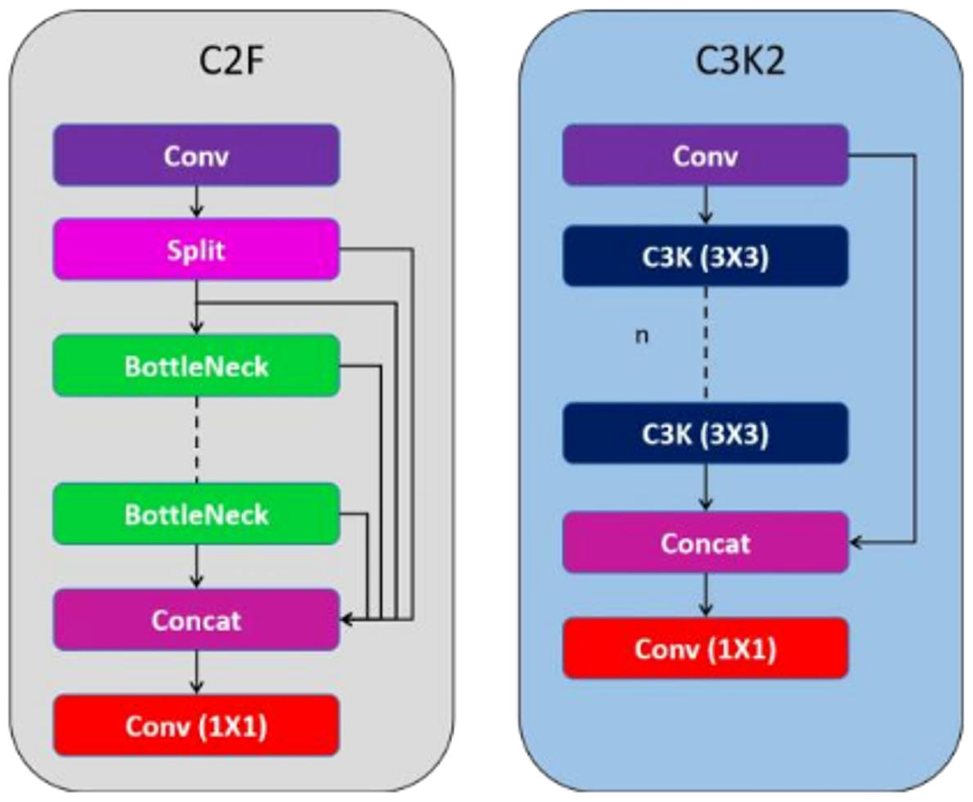
Hình 2.2. So sánh cấu trúc khối C2f và khối C3k2 trong nghiên cứu tham khảo
Trong cấu trúc C3k2 (Hình 2.2), luồng đặc trưng đầu vào sau khi đi qua lớp tích chập đầu tiên được phân tách thành hai nhánh: một nhánh truyền thẳng để bảo toàn thông tin gốc và nhánh còn lại đi qua chuỗi các khối C3k sử dụng nhân tích chập 3 × 3 gọn nhẹ trước khi ghép nối (Concat) lại. Sự kết hợp giữa C3k2, SPPF và C2PSA giúp mạng vừa mở rộng vùng tiếp nhận ngữ cảnh (Receptive Field), vừa tập trung tốt hơn vào các vùng chứa đối tượng quan trọng trên ảnh.

2.1.3. Chiến lược học chuyển giao và tăng cường dữ liệu
Để mô hình hội tụ nhanh và đạt độ khái quát cao trên tập ảnh giao thông, Tuân và Hương (2025) áp dụng kỹ thuật Học chuyển giao (Transfer Learning) bằng cách khởi tạo mạng từ bộ trọng số đã được huấn luyện trước trên tập dữ liệu quy mô lớn MS COCO. Các tầng đầu của mạng nhờ đó đã có sẵn khả năng nhận diện tốt các đặc trưng thị giác cơ bản như cạnh, góc, màu sắc và hình khối.
Bên cạnh đó, nhóm tác giả áp dụng tổ hợp các phép tăng cường dữ liệu (Data Augmentation) bao gồm: biến đổi không gian màu HSV, xoay nhẹ, lật ngang ảnh, dịch chuyển, co giãn tỷ lệ và đặc biệt là kỹ thuật ghép 4 ảnh Mosaic. Quá trình huấn luyện được thực hiện trong 200 epochs ở độ phân giải đầu vào 640 × 640 trên nền tảng phần cứng GPU NVIDIA RTX 3060 (12GB VRAM).

2.1.4. Thực nghiệm nhận diện trên video và hướng vận dụng
Sau khi hoàn tất giai đoạn huấn luyện, mô hình được kiểm chứng trên các đoạn video giao thông thực tế và chuyển đổi sang định dạng TensorRT để tối ưu tốc độ suy luận thời gian thực (đạt trung bình 51,8 FPS). Hình 2.3 thể hiện kết quả nhận diện trực quan trên các khung hình video đường phố trong bài báo.
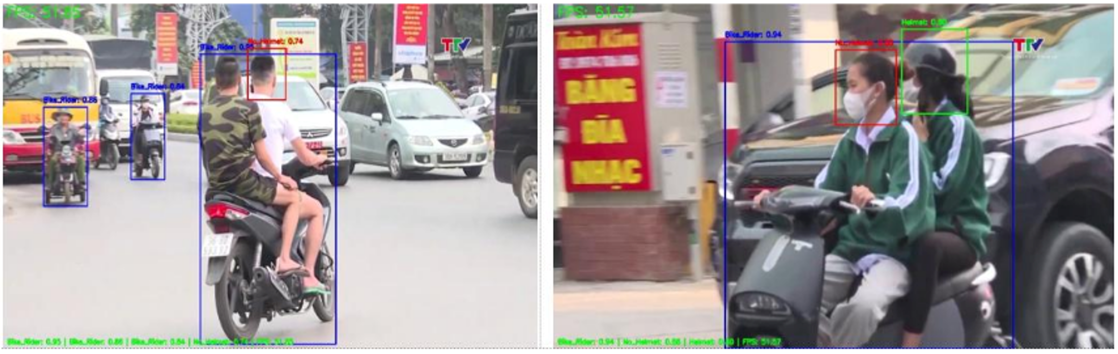
Hình 2.3. Kết quả nhận diện trên video giao thông trong nghiên cứu của Tuân và Hương (2025)
Từ nghiên cứu nền tảng này, nhóm thực hiện đề tài kế thừa phương pháp tổ chức bài toán phát hiện một giai đoạn, quy trình học chuyển giao và kỹ thuật tăng cường dữ liệu, đồng thời phát triển sâu hơn theo hướng nâng cấp lên kiến trúc YOLO26s và tích hợp mô-đun tái cấu trúc đặc trưng SCConv nhằm tối ưu hóa khả năng bắt chi tiết đối tượng nhỏ.

2.2. Cơ sở lựa chọn giải pháp đề xuất của nhóm
Thay vì chỉ thay đổi hệ số chiều sâu và chiều rộng giữa các biến thể mạng có sẵn, nhóm nghiên cứu tập trung cải tiến chất lượng biểu diễn đặc trưng bên trong phần Neck của mô hình cơ sở YOLO26s thông qua việc tích hợp mô-đun SCConv tại hai tầng đặc trưng có độ phân giải cao là P3/8 và P4/16, kết hợp khảo sát việc mở rộng kích thước đầu vào từ 640 × 640 lên 768 × 768. Bảng 2.1 trình bày sự đối chiếu tổng quan giữa phương pháp của nghiên cứu tham khảo và giải pháp đề xuất của nhóm.
Bảng 2.1. Đối chiếu phương pháp của nghiên cứu tham khảo và giải pháp đề xuất của nhóm
Tiêu chí đối chiếu | Nghiên cứu của Tuân và Hương (2025) | Giải pháp đề xuất của nhóm
Kiến trúc mạng nền tảng | Họ mô hình YOLO11 (n, s, m, l, x) và YOLOv8m | Kiến trúc YOLO26s End-to-End và biến thể YOLO26s–SCConv
Trọng tâm cải tiến | Khảo sát quy mô mạng và ứng dụng học chuyển giao | Tái cấu trúc đặc trưng bằng SCConv kết hợp nâng độ phân giải đầu vào
Cơ chế xử lý đặc trưng | Sử dụng các khối nguyên bản: C3k2, SPPF, C2PSA | Thiết kế khối C3k2_SCConv tích hợp tại nhánh P3/8 và P4/16 của Neck
Cấu hình huấn luyện | Kích thước 640 × 640; huấn luyện trong 200 epochs | Khảo sát kích thước 640 × 640 và 768 × 768; huấn luyện 50 epochs
Phương pháp đánh giá | Đánh giá qua hai chỉ số tổng hợp mAP@0.5 và mAP@0.5:0.95 | Đánh giá toàn diện P, R, mAP, đường cong PR và phân tích lỗi trên ma trận nhầm lẫn
Lý do cốt lõi để nhóm lựa chọn tích hợp mô-đun SCConv (gồm hai đơn vị SRU và CRU) tại tầng P3/8 và P4/16 xuất phát từ đặc trưng hình học của bài toán: trên bản đồ đặc trưng P3/8 (kích thước 80 × 80 hoặc 96 × 96), chi tiết không gian của vùng đầu người đi xe máy vẫn còn được bảo toàn rõ nét nhưng lại lẫn nhiều nhiễu từ mặt đường và cây cối xung quanh. Cơ chế cổng không gian của SRU giúp lọc bỏ các vùng nền dư thừa, trong khi cơ chế tinh lọc kênh của CRU làm nổi bật các kênh đặc trưng biểu diễn hình thái mũ bảo hiểm trước khi đưa vào đầu dự đoán.

2.3. Xây dựng dữ liệu và quy trình tiền xử lý

2.3.1. Nguồn dữ liệu và định nghĩa không gian nhãn
Đề tài sử dụng bộ dữ liệu ảnh giao thông từ dự án Helmet Detection Project (phiên bản 19) trên nền tảng Roboflow Universe, bao gồm 1.803 hình ảnh ghi nhận các tình huống lưu thông xe máy dưới nhiều góc nhìn và điều kiện ánh sáng khác nhau. Để phục vụ bài toán phát hiện đồng thời phương tiện và trạng thái chấp hành đội mũ bảo hiểm, không gian nhãn của tập dữ liệu được chuẩn hóa thành 3 lớp đối tượng cụ thể trình bày trong Bảng 2.2.
Bảng 2.2. Định nghĩa 3 lớp đối tượng trong bộ dữ liệu thực nghiệm
Mã lớp (Class ID) | Tên nhãn mã hóa | Ý nghĩa tiếng Việt và phạm vi hộp giới hạn
0 | motorcycle | Phương tiện xe máy đang lưu thông hoặc dừng đỗ trên đường
1 | rider_with_helmet | Người đi xe máy có đội mũ bảo hiểm (hộp bao quanh cơ thể người)
2 | rider_without_helmet | Người đi xe máy không đội mũ bảo hiểm (lớp mục tiêu cần phát hiện)
Việc thiết kế hộp nhãn bao quanh toàn bộ cơ thể người đi xe máy thay vì chỉ cắt riêng phần đầu mang lại lợi thế lớn về mặt ngữ cảnh: mô hình dễ dàng phân biệt người đang thực sự điều khiển hoặc ngồi trên xe máy với người đi bộ trên vỉa hè, từ đó giảm thiểu đáng kể các cảnh báo giả (False Positives).

2.3.2. Thống kê mô tả và phân chia tập dữ liệu
Toàn bộ 1.803 ảnh của bộ dữ liệu chứa tổng cộng 6.290 hộp giới hạn (trung bình 3,49 đối tượng trên mỗi khung hình), được phân chia thành 3 tập phục vụ quá trình huấn luyện và kiểm định gồm: Tập huấn luyện (Train set) với 1.563 ảnh, Tập kiểm định (Validation set) với 140 ảnh và Tập kiểm thử (Test set) với 100 ảnh. Chi tiết số lượng ảnh và phân bố số hộp nhãn của từng lớp được thống kê trong Bảng 2.3 và trực quan hóa tại Hình 2.4.
Bảng 2.3. Thống kê số lượng ảnh và số hộp giới hạn theo từng tập dữ liệu
Tập dữ liệu | Số lượng ảnh | Xe máy | Người có đội mũ | Người không đội mũ | Tổng số hộp
Tập huấn luyện (Train) | 1.563 | 2.535 | 1.597 | 1.279 | 5.411
Tập kiểm định (Validation) | 140 | 248 | 176 | 107 | 531
Tập kiểm thử (Test) | 100 | 170 | 107 | 71 | 348
Tổng cộng | 1.803 | 2.953 | 1.880 | 1.457 | 6.290
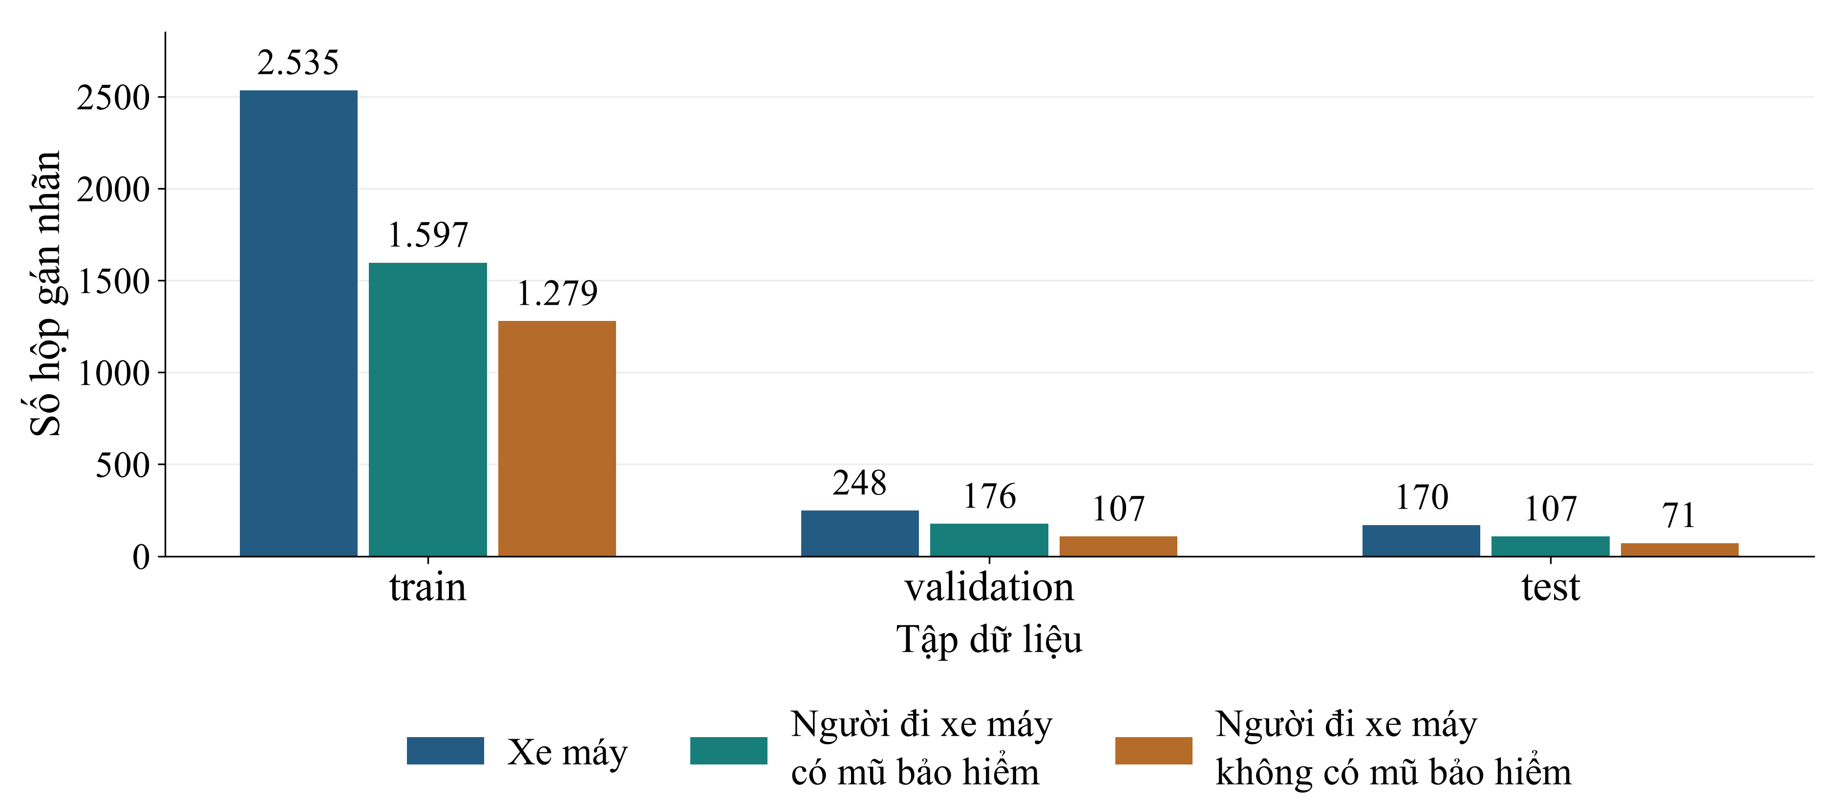
Hình 2.4. Biểu đồ phân bố số lượng hộp giới hạn theo lớp và tập dữ liệu
Số liệu ở Bảng 2.3 cho thấy phân bố giữa hai lớp người đi xe máy khá cân bằng: lớp có đội mũ chiếm 1.880 mẫu (56,3% tổng số người) và lớp không đội mũ chiếm 1.457 mẫu (43,7% tổng số người). Tỷ lệ này giúp mạng học sâu có đủ lượng mẫu đại diện cho cả hai trạng thái mà không bị thiên kiến nặng về lớp đa số.

2.3.3. Mã hóa hộp giới hạn và chuẩn hóa ảnh đầu vào Letterbox
Trong chuẩn dữ liệu YOLO, mỗi đối tượng trên ảnh có kích thước gốc W × H được biểu diễn bởi một vector 5 thành phần gồm mã lớp c và bốn tọa độ hình học chuẩn hóa về miền [0, 1]. Từ tọa độ điểm ảnh của góc trên-trái (x_min, y_min) và góc dưới-phải (x_max, y_max), tọa độ tâm hộp (x_c, y_c) cùng chiều rộng w_n, chiều cao h_n chuẩn hóa được xác định theo công thức (2.1):
$\begin{aligned}x_{c} = \frac{x_{min} + x_{max}}{2W}; y_{c} = \frac{y_{min} + y_{max}}{2H} \\ w_{n} = \frac{x_{max} - x_{min}}{W}; h_{n} = \frac{y_{max} - y_{min}}{H}\end{aligned}$ (2.1)
Do ảnh nguồn trong bộ dữ liệu có kích thước khung hình ngang 1280 × 720 (tỷ lệ 16:9) trong khi kiến trúc mạng yêu cầu tensor đầu vào hình vuông S × S (với S = 640 hoặc S = 768), việc co giãn trực tiếp sẽ làm biến dạng tỷ lệ hình học của người và mũ bảo hiểm. Để khắc phục, hệ thống áp dụng phép biến đổi Letterbox: giữ nguyên tỷ lệ khung hình thông qua hệ số co giãn chung r và bù phần diện tích thiếu bằng dải đệm xám đối xứng hai bên theo công thức (2.2):
$\begin{aligned}r = min(S/W, S/H) \\ W' = round(rW), H' = round(rH) \\ p_{x} = (S - W')/2, p_{y} = (S - H')/2\end{aligned}$ (2.2)
Trong đó W' và H' là kích thước vùng ảnh thực tế sau khi nhân tỷ lệ r, còn p_x và p_y là độ rộng vùng đệm dọc và ngang. Hình 2.5 minh họa trực quan kết quả biến đổi Letterbox từ khung hình 1280 × 720 sang đầu vào vuông.
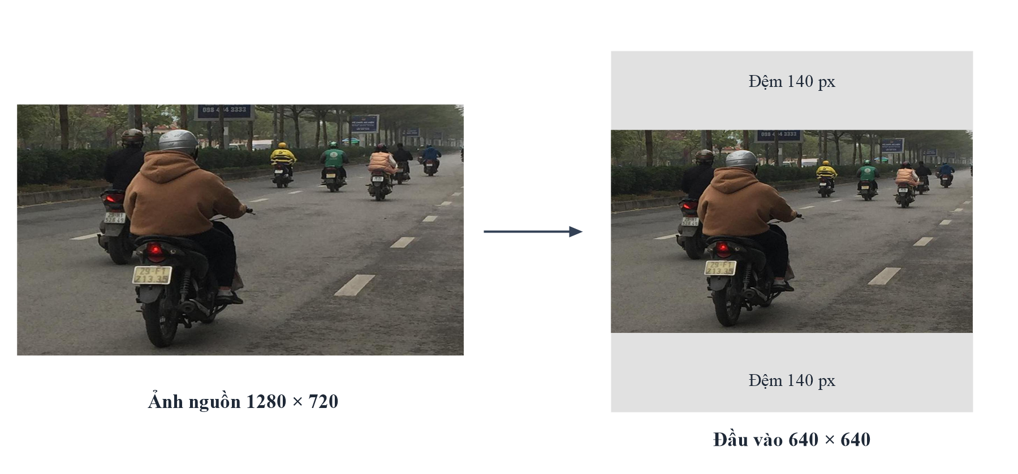
Hình 2.5. Minh họa phép biến đổi Letterbox giữ nguyên tỷ lệ hình học của đối tượng
Khi áp dụng Letterbox ở kích thước 640 × 640, vùng ảnh thực tế có độ phân giải 640 × 360; trong khi ở kích thước 768 × 768, vùng ảnh thực tế tăng lên 768 × 432 (lượng điểm ảnh biểu diễn đối tượng tăng thêm 44%). Tọa độ hộp nhãn khi đưa vào huấn luyện và khi giải mã ngược từ dự đoán về ảnh gốc được tính đồng bộ qua công thức (2.3):
$\begin{aligned}x' = rx + p_{x}, y' = ry + p_{y} \\ x = (x' - p_{x})/r, y = (y' - p_{y})/r\end{aligned}$ (2.3)
Cuối cùng, không gian màu của ảnh được chuyển từ BGR sang RGB, hoán vị chiều thành tensor dạng B × 3 × S × S và chia giá trị điểm ảnh cho 255 để chuẩn hóa cường độ sáng về đoạn [0, 1].

2.3.4. Kỹ thuật tăng cường dữ liệu (Data Augmentation)
Để nâng cao khả năng thích ứng của mô hình trước sự biến thiên về ánh sáng, góc camera và mật độ giao thông, chuỗi kỹ thuật tăng cường dữ liệu trực tuyến được áp dụng trong suốt quá trình huấn luyện bao gồm:
- Biến đổi không gian màu HSV: Điều chỉnh ngẫu nhiên sắc độ (hsv_h = 0,015), độ bão hòa (hsv_s = 0,7) và độ sáng (hsv_v = 0,4) nhằm mô phỏng điều kiện nắng gắt, bóng râm hoặc ánh sáng yếu lúc chiều tối.
- Biến đổi hình học phẳng: Áp dụng phép dịch chuyển ngẫu nhiên (translate = 0,1), co giãn tỷ lệ (scale = 0,5) và lật ngang ảnh với xác suất 50% (fliplr = 0,5) kèm theo phép cập nhật tọa độ hộp nhãn tương ứng.
- Ghép ảnh Mosaic (mosaic = 1,0): Ghép 4 ảnh huấn luyện khác nhau thành một khung hình tổng hợp, giúp làm giàu ngữ cảnh nền và buộc mạng phải học cách nhận diện các đối tượng ở nhiều tỷ lệ kích thước nhỏ. Trong 10 epochs cuối (close_mosaic = 10), cơ chế Mosaic được tắt để mô hình tinh chỉnh ổn định trên bố cục ảnh thực tế.

2.4. Kiến trúc mạng nền tảng YOLO26s

2.4.1. Kiến trúc tổng thể và cơ chế hợp nhất đặc trưng đa tỷ lệ
YOLO26s là kiến trúc phát hiện đối tượng thời gian thực thế hệ mới được tổ chức theo cấu trúc ba phần kinh điển gồm: Backbone (Khối xương sống trích xuất đặc trưng), Neck (Khối cổ hợp nhất đặc trưng đa tỷ lệ) và Head (Đầu dự đoán). Biến thể YOLO26s sử dụng hệ số thu phóng chiều sâu (depth_multiple) bằng 0,50 và hệ số thu phóng chiều rộng kênh (width_multiple) bằng 0,50, tạo sự cân bằng tối ưu giữa tốc độ tính toán và dung lượng biểu diễn. Hình 2.6 minh họa sơ đồ kiến trúc tổng thể của mạng YOLO26.
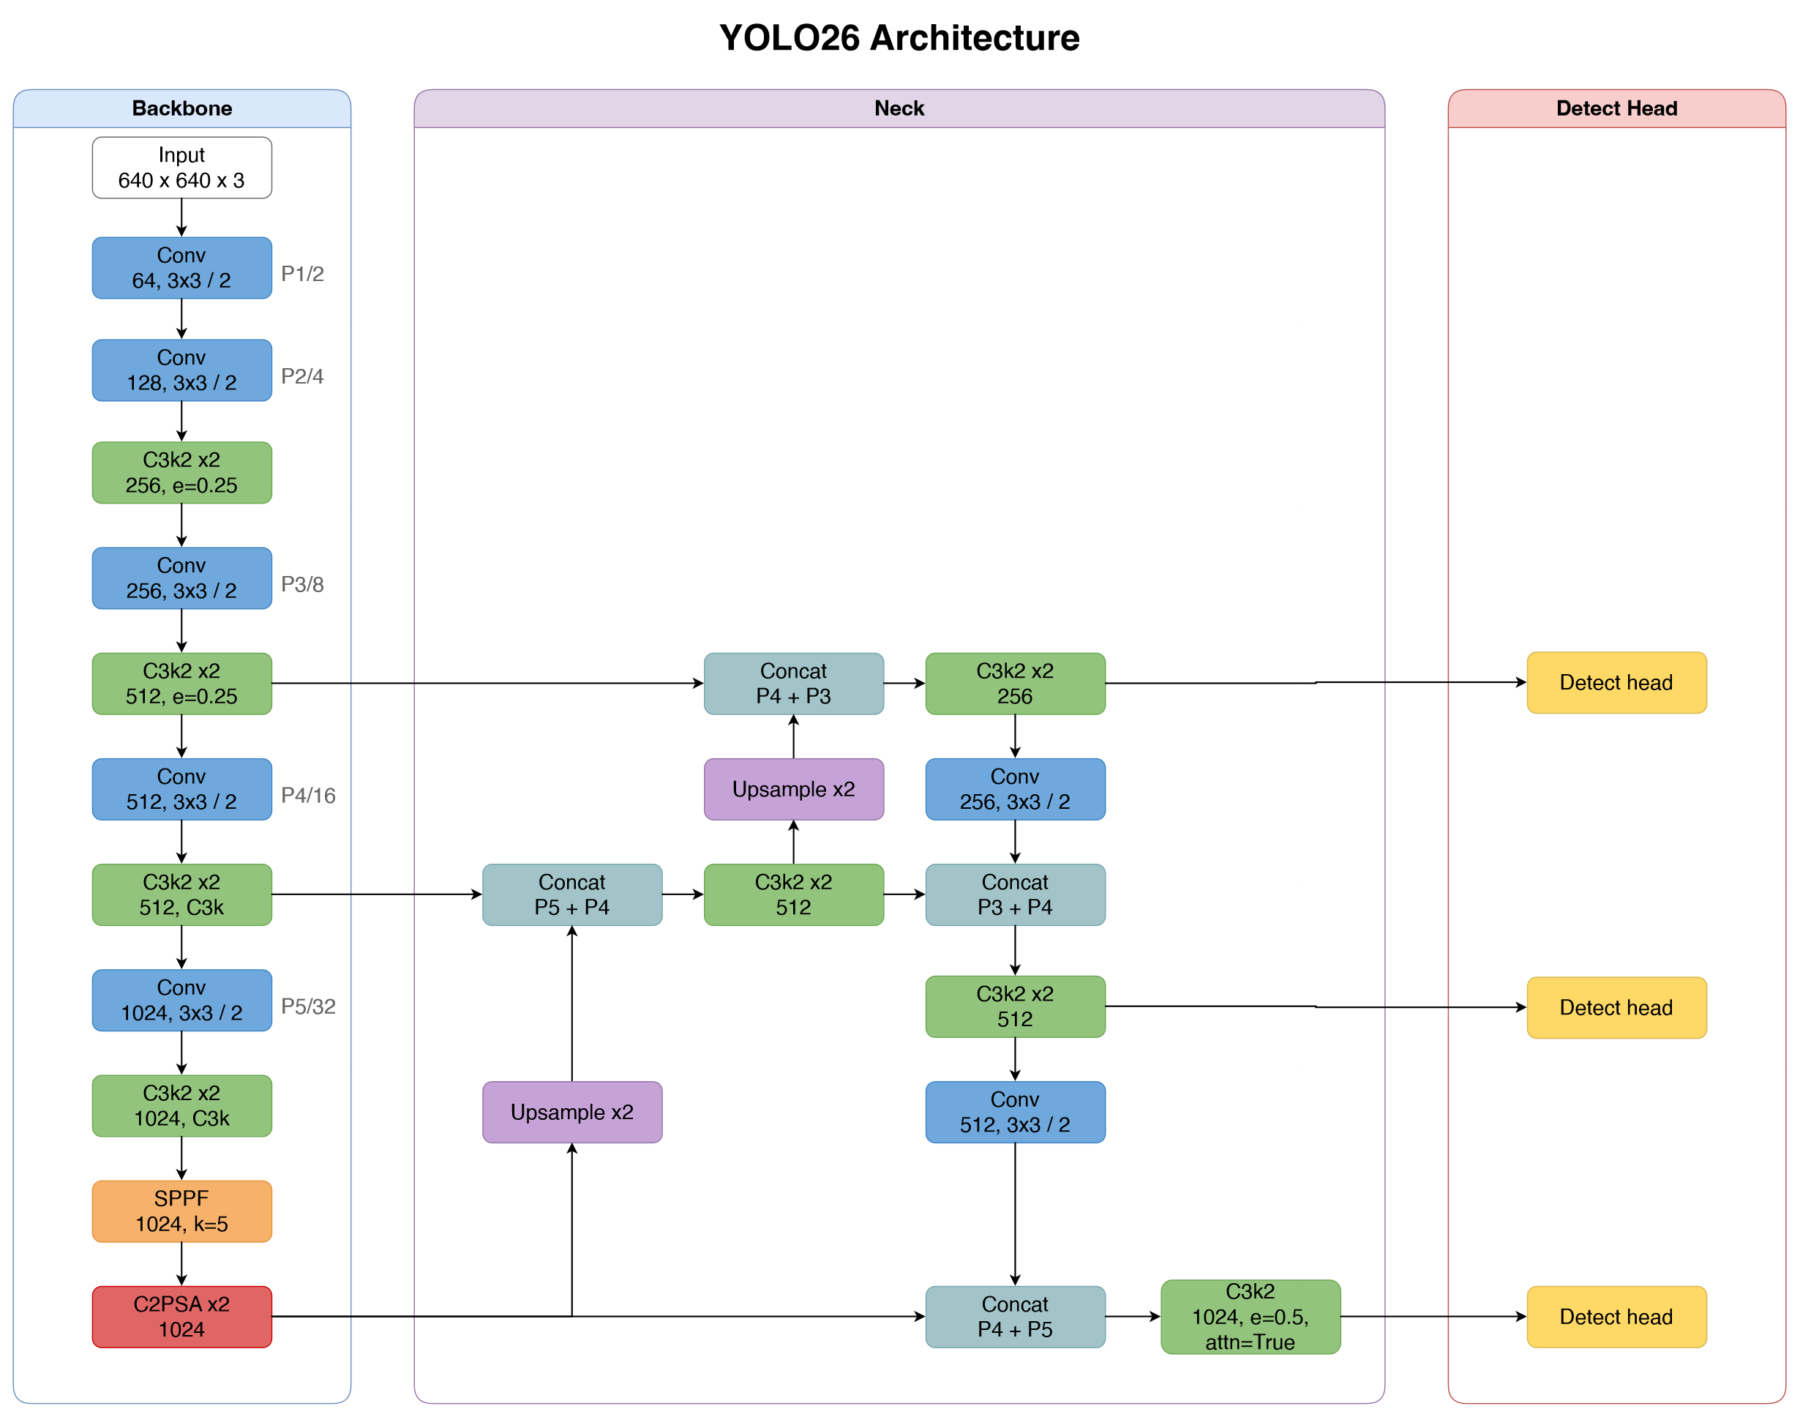
Hình 2.6. Kiến trúc tổng thể mạng phát hiện đối tượng YOLO26
Luồng xử lý của mạng bắt đầu từ Backbone, nơi tensor ảnh đầu vào lần lượt đi qua các lớp tích chập bước nhảy 2 (Conv stride 2) và các khối C3k2 để giảm dần kích thước không gian và tăng số lượng kênh đặc trưng ngữ nghĩa. Tại tầng cuối của Backbone, khối SPPF và khối chú ý C2PSA tổng hợp ngữ cảnh toàn cục trước khi truyền sang phần Neck.
Phần Neck áp dụng cấu trúc tháp đặc trưng hai chiều PAN-FPN (Path Aggregation Feature Pyramid Network). Nhánh từ trên xuống (Top-down) phóng đại các bản đồ đặc trưng tầng sâu rồi ghép nối (Concat) với đặc trưng độ phân giải cao từ Backbone truyền sang; tiếp đó nhánh từ dưới lên (Bottom-up) tiếp tục cô đọng và lan truyền thông tin vị trí chính xác ngược lại các tầng sâu, tạo ra 3 đầu ra đặc trưng đa tỷ lệ P3/8, P4/16 và P5/32 như thống kê tại Bảng 2.4.
Bảng 2.4. Kích thước tensor tại 3 mức đặc trưng đầu ra của phần Neck trên YOLO26s
Mức đặc trưng | Tỷ lệ giảm chiều (Stride) | Số kênh (Channels) | Kích thước tại ảnh 640 × 640 | Kích thước tại ảnh 768 × 768
Tầng P3/8 (Đối tượng nhỏ) | 8 | 128 | 80 × 80 | 96 × 96
Tầng P4/16 (Đối tượng vừa) | 16 | 256 | 40 × 40 | 48 × 48
Tầng P5/32 (Đối tượng lớn) | 32 | 512 | 20 × 20 | 24 × 24
Bảng 2.4 cho thấy tầng P3/8 sở hữu lưới không gian mịn nhất (80 × 80 ở cấu hình 640 và lên tới 96 × 96 ở cấu hình 768), đóng vai trò chủ đạo trong việc phát hiện người đi xe máy ở xa và bảo toàn các dấu hiệu nhận biết tại vùng đầu.

2.4.2. Cấu trúc các khối xử lý đặc trưng cốt lõi
Sức mạnh trích xuất đặc trưng của YOLO26s được xây dựng trên ba khối cấu trúc chính gồm C3k2, SPPF và C2PSA, được minh họa chi tiết trong Hình 2.7.
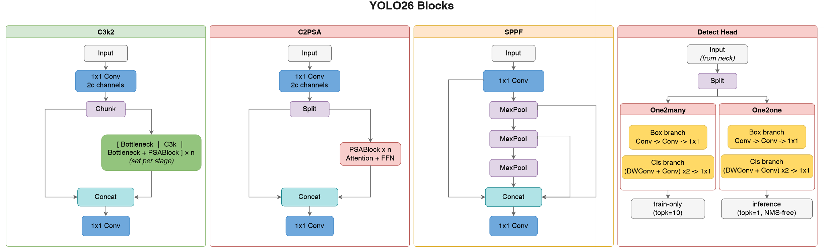
Hình 2.7. Cấu trúc chi tiết các khối C3k2, SPPF, C2PSA và Detect Head của YOLO26
- Khối C3k2 (Cross Stage Partial Kernel-2): Sử dụng cơ chế chia tách kênh CSP nhằm phân luồng gradient, cho phép một nửa số kênh đi qua chuỗi khối Bottleneck/C3k biến đổi sâu trong khi nửa còn lại đi tắt qua đường truyền ngắn trước khi hợp nhất bằng tích chập 1 × 1.
- Khối SPPF (Spatial Pyramid Pooling Fast): Thực hiện liên tiếp 3 phép gộp cực đại (Max-Pooling) với kích thước cửa sổ 5 × 5 nối tiếp nhau. Thiết kế nối tiếp này cho kết quả toán học tương đương với việc dùng các bộ lọc 5 × 5, 9 × 9 và 13 × 13 song song nhưng giảm đáng kể chi phí tính toán.
- Khối C2PSA (Position-Sensitive Attention): Tích hợp cơ chế tự chú ý vị trí (Self-Attention) kết hợp mạng truyền thẳng đa tầng (Feed-Forward Network) vào một nhánh đặc trưng sau tầng SPPF, giúp mạng nắm bắt mối quan hệ phụ thuộc tầm xa giữa người điều khiển và phương tiện trong toàn khung hình.

2.4.3. Đầu phát hiện End-to-End và hàm mất mát đa nhiệm
Điểm đột phá của YOLO26s là thiết kế Đầu phát hiện tách biệt (Decoupled Head) hỗ trợ cơ chế huấn luyện hai nhánh gán mẫu song song: Nhánh một-nhiều (One-to-Many Head) và Nhánh một-một (One-to-One Head), như trình bày trên Hình 2.8.
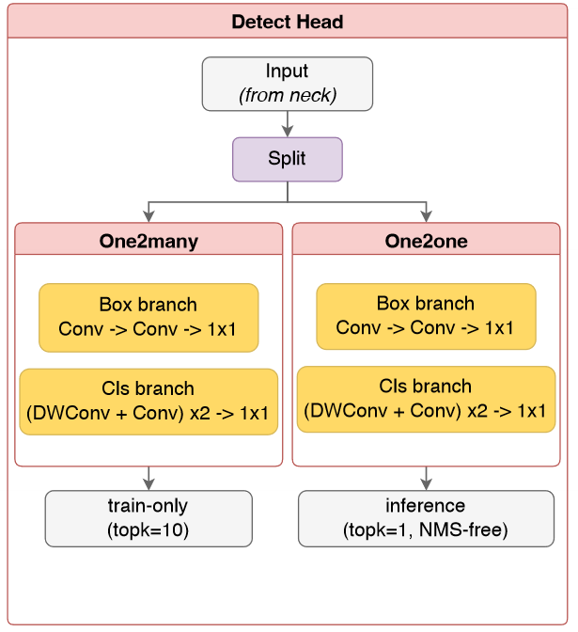
Hình 2.8. Cơ chế huấn luyện hai nhánh One-to-Many và One-to-One của đầu phát hiện YOLO26
Trong giai đoạn huấn luyện, cả hai nhánh cùng được tối ưu hóa để cung cấp tín hiệu giám sát gradient dồi dào cho phần Backbone và Neck. Khi chuyển sang giai đoạn suy luận (Inference), mạng chỉ sử dụng duy nhất nhánh One-to-One để xuất trực tiếp kết quả cuối cùng mà không cần bước hậu xử lý lọc trùng NMS (Non-Maximum Suppression), giúp giảm độ trễ và loại bỏ sự phụ thuộc vào ngưỡng IoU thủ công.
Quá trình huấn luyện mô hình được dẫn dắt bởi hàm mất mát tổng hợp đa nhiệm kết hợp giữa sai số định vị hộp giới hạn và sai số phân loại lớp theo công thức (2.4):
$L_{det} = λ_{box}L_{box} + λ_{cls}L_{cls} + λ_{L1}L_{L1}$ (2.4)
Trong đó: L_box là hàm mất mát Complete IoU (CIoU Loss) đánh giá đồng thời diện tích chồng lấp, khoảng cách tâm và tỷ lệ khung hình của hộp dự đoán; L_cls là hàm mất mát Binary Cross-Entropy (BCE Loss) cho bài toán phân loại đa lớp; và L_L1 là sai lệch tuyệt đối L1 của các khoảng cách cạnh hộp (với bộ trọng số cân bằng thực nghiệm được thiết lập lần lượt là λ_box = 7,5; λ_cls = 0,5 và λ_L1 = 1,5).

2.5. Mô-đun SCConv và phương pháp tích hợp của nhóm

2.5.1. Nguyên lý giảm dư thừa đặc trưng của SCConv
Trong các mạng tích chập sâu truyền thống, các bản đồ đặc trưng trung gian thường chứa sự dư thừa lớn trên cả hai phương diện: dư thừa không gian (nhiều vùng điểm ảnh nền đường phố, bầu trời mang thông tin lặp lại) và dư thừa kênh (nhiều bộ lọc kênh phản hồi tương tự nhau). Để giải quyết vấn đề này, Li và cộng sự (2023) tại hội nghị CVPR 2023 đã đề xuất mô-đun SCConv (Spatial and Channel Reconstruction Convolution) gồm hai đơn vị xử lý nối tiếp nhau là SRU (Spatial Reconstruction Unit) và CRU (Channel Reconstruction Unit), như minh họa tại Hình 2.9.
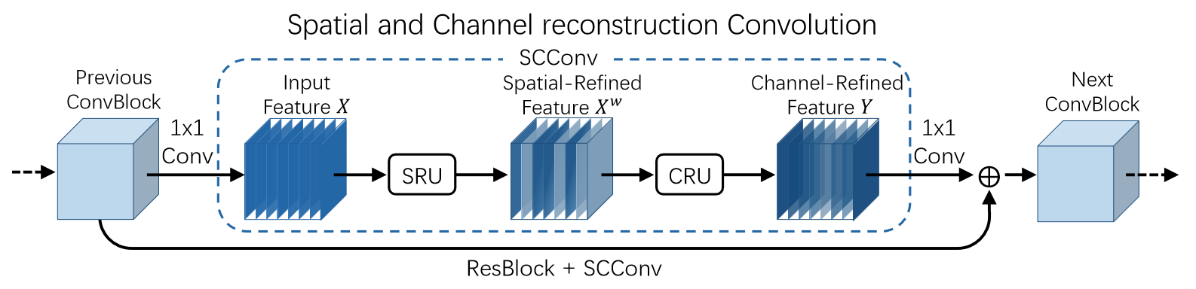
Hình 2.9. Kiến trúc tổng thể của mô-đun SCConv gồm hai đơn vị SRU và CRU mắc nối tiếp
Với một tensor đặc trưng đầu vào X có kích thước B × C × H × W, mô-đun SCConv lần lượt thực hiện tái cấu trúc theo chiều không gian thông qua SRU để thu được đặc trưng tinh lọc X^w, sau đó tiếp tục đưa qua CRU để tái cấu trúc theo chiều kênh tạo ra đầu ra cuối cùng Y theo công thức (2.5):
$\begin{aligned}Xˢ = SRU(X) \\ Y = CRU(Xˢ)\end{aligned}$ (2.5)
Nhờ bảo toàn nguyên vẹn kích thước không gian H × W và số lượng kênh C ở đầu ra, mô-đun SCConv có thể tích hợp linh hoạt vào các khối cấu trúc của mạng YOLO26s mà không làm phá vỡ cấu trúc kết nối của phần Neck.

2.5.2. Đơn vị tái cấu trúc không gian SRU (Spatial Reconstruction Unit)
Mục tiêu của khối SRU là đánh giá mức độ giàu thông tin của từng vị trí không gian dựa trên hệ số co giãn của lớp chuẩn hóa nhóm (Group Normalization - GN), từ đó tách biệt các vùng đặc trưng giàu thông tin (như vùng đầu, mũ bảo hiểm, xe máy) khỏi các vùng nền ít thông tin rồi tái kết hợp chéo. Sơ đồ hoạt động của SRU được thể hiện tại Hình 2.10.
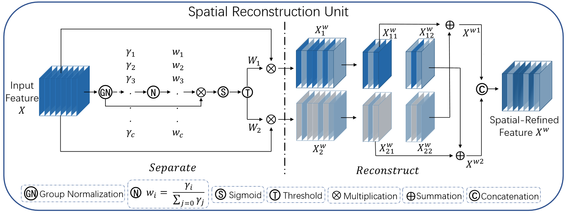
Hình 2.10. Cơ chế phân tách (Split) và tái cấu trúc chéo (Reconstruct) của khối SRU
Cụ thể, tensor đầu vào X trước hết được chuẩn hóa theo nhóm (với số nhóm G = 4 trong cấu hình thực nghiệm) theo công thức (2.6):
$X̃ = γ ⊙ \frac{X - μ_{g}}{√(σ_{g}² + ε)} + β$ (2.6)
Trong đó μ_g và σ_g^2 là kỳ vọng và phương sai của từng nhóm kênh, ε = 10^-5 là hằng số ổn định số học, còn γ và β là các vector tham số affine học được. Hệ số γ phản ánh trực tiếp mức độ biến thiên thông tin của từng kênh, được chuẩn hóa tương đối và kết hợp với hàm kích hoạt Sigmoid để tạo ra bản đồ điểm cổng không gian A trong miền (0, 1) theo công thức (2.7):
$\begin{aligned}{γ̂}_{c} = \frac{γ_{c}}{Σ_{j}γ_{j} + ε_{γ}} \\ A = sigmoid(γ̂ ⊙ X̃)\end{aligned}$ (2.7)
Dựa trên bản đồ điểm cổng A và ngưỡng phân tách τ = 0,5, khối SRU trong biến thể thực nghiệm của đề tài xác định hai bộ trọng số điều hướng W_1 và W_2 theo quy tắc cổng mềm tại công thức (2.8):
$\begin{aligned}W₁ = where(A > τ, 1, A) \\ W₂ = where(A > τ, 0, A)\end{aligned}$ (2.8)
Quy tắc trên cho phép nhánh thứ nhất giữ nguyên vẹn (W_1 = 1) các vị trí có phản hồi đặc trưng mạnh vượt ngưỡng τ = 0,5, trong khi ở các vùng dưới ngưỡng, cả hai nhánh đều được điều tiết mượt mà theo trọng số thực A thay vì bị cắt cụt đột ngột về 0. Hai nhánh đặc trưng sau cổng X_1 và X_2 được tính qua phép nhân từng phần tử Hadamard theo công thức (2.9):
$\begin{aligned}X₁ = W₁ ⊙ X \\ X₂ = W₂ ⊙ X\end{aligned}$ (2.9)
Tiếp theo, ở bước Tái cấu trúc (Reconstruct), mỗi tensor X_1 và X_2 được chia đôi dọc theo chiều kênh thành (X_11, X_12) và (X_21, X_22), mỗi phần gồm C/2 kênh. Hệ thống thực hiện cộng giao thoa chéo giữa nửa giàu thông tin và nửa ít thông tin rồi ghép nối lại thành đầu ra X^w có C kênh theo công thức (2.10):
$Xˢ = Concat(X₁₁ + X₂₂, X₁₂ + X₂₁)$ (2.10)
Cơ chế cộng chéo này giúp tăng cường tương tác thông tin giữa các nhóm kênh mà không phát sinh thêm phép nhân ma trận nặng nề.

2.5.3. Đơn vị tái cấu trúc kênh CRU (Channel Reconstruction Unit)
Sau khi đặc trưng không gian đã được làm sạch qua SRU, tensor X^w tiếp tục đi vào khối CRU để loại bỏ sự dư thừa dọc theo chiều kênh thông qua quy trình 3 bước: Chia tách (Split) – Biến đổi (Transform) – Hợp nhất (Fuse), như minh họa trên Hình 2.11.
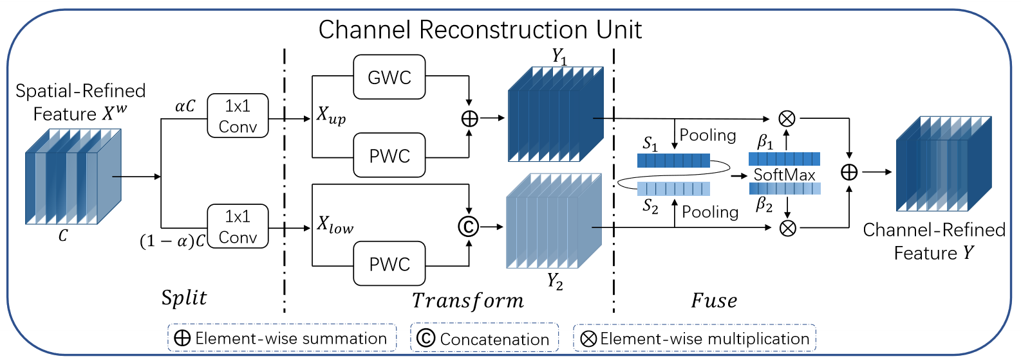
Hình 2.11. Cơ chế chia tách, biến đổi song song và hợp nhất thích ứng của khối CRU
Ở bước Chia tách và nén kênh, tensor X^w được tách theo tỷ lệ α = 0,5 thành hai phần X_up và X_low, sau đó đi qua hai lớp tích chập điểm 1 × 1 với tỷ lệ nén r_s = 2 để giảm số kênh xuống còn C/4 nhằm tiết kiệm chi phí tính toán theo công thức (2.11):
$\begin{aligned}U = {Conv}_{1×1}({Xˢ}_{up}) \\ L = {Conv}_{1×1}({Xˢ}_{low})\end{aligned}$ (2.11)
Ở bước Biến đổi (Transform), nhánh trên U đóng vai trò bộ trích xuất đặc trưng giàu chi tiết bằng cách kết hợp song song phép tích chập nhóm 3 × 3 (GConv 3 × 3 với g = 2) và phép tích chập điểm 1 × 1 (PConv 1 × 1); trong khi nhánh dưới L đóng vai trò bổ sung thông tin tiết kiệm tài nguyên bằng cách ghép nối trực tiếp đặc trưng nén L với đầu ra của một phép tích chập 1 × 1 theo công thức (2.12):
$\begin{aligned}Y₁ = {GConv}_{3×3}(U) + {PConv}_{1×1}(U) \\ Y₂ = Concat({PConv}_{1×1}(L), L)\end{aligned}$ (2.12)
Ở bước Hợp nhất thích ứng (Fuse), hai tensor Y_1 và Y_2 được ghép nối và đưa qua phép gộp trung bình toàn cục (Global Average Pooling) kết hợp hàm Softmax dọc theo chiều kênh để tính vector trọng số chú ý kênh tự thích ứng a, rồi nhân trọng số này trở lại theo công thức (2.13):
$\begin{aligned}Z = Concat(Y₁, Y₂) \\ a = {Softmax}_{channels}(GAP(Z)) \\ Ẑ = a ⊙ Z\end{aligned}$ (2.13)
Cuối cùng, hai nửa kênh đã được cân chỉnh trọng số Z_first và Z_second được cộng gộp lại để tạo thành đầu ra Y của khối CRU theo công thức (2.14):
$Y = {Ẑ}_{first} + {Ẑ}_{second}$ (2.14)

2.5.4. Thiết kế tích hợp khối C3k2_SCConv tại tầng P3/8 và P4/16
Để tối ưu hóa khả năng nhận diện người đi xe máy không đội mũ bảo hiểm, đặc biệt là các đối tượng có kích thước vùng đầu nhỏ và vừa, nhóm nghiên cứu thiết kế khối C3k2_SCConv và tích hợp vào hai vị trí chiến lược trong phần Neck của YOLO26s là đầu ra tầng P3/8 (lớp thứ 16) và đầu ra tầng P4/16 (lớp thứ 19). Sơ đồ vị trí tích hợp trong toàn mạng được thể hiện tại Hình 2.12.
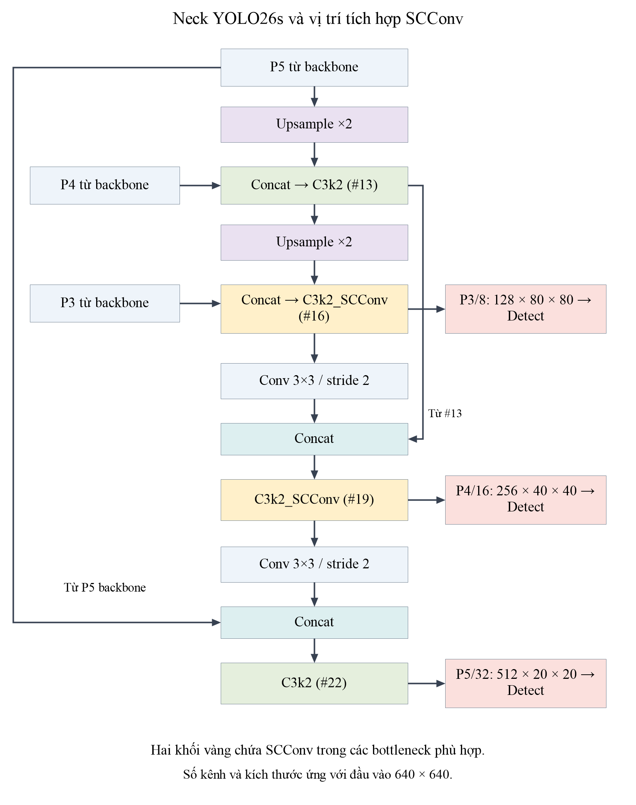
Hình 2.12. Sơ đồ vị trí tích hợp hai khối C3k2_SCConv tại nhánh P3/8 và P4/16 trong Neck của YOLO26s
Bên trong mỗi khối C3k2_SCConv, các nhánh Bottleneck được nâng cấp bằng cách giữ nguyên lớp tích chập đầu tiên cv1 và đường truyền tắt (Residual Shortcut), đồng thời thay thế lớp tích chập thứ hai bằng mô-đun SCConv. Phép biến đổi của nhánh Bottleneck tích hợp được biểu diễn tường minh qua công thức (2.15):
$\begin{aligned}F(x) = ScConv(cv1(x)) \\ y = x + F(x) khi có residual \\ y = F(x) khi không có residual\end{aligned}$ (2.15)
Việc đặt C3k2_SCConv ngay tại tầng P3/8 (128 kênh) và P4/16 (256 kênh) giúp bản đồ đặc trưng trước khi đi vào đầu dự đoán Detect Head vừa giữ được độ phân giải không gian cao, vừa được lọc nhiễu nền đường phố và tăng cường độ tương phản ở các kênh biểu diễn vùng đầu và mũ bảo hiểm.

2.6. Quy trình huấn luyện và suy luận nhận diện

2.6.1. Chiến lược khởi tạo và huấn luyện mô hình
Quá trình huấn luyện được thực hiện theo phương pháp Học chuyển giao (Transfer Learning). Mô hình cơ sở YOLO26s và các biến thể tích hợp YOLO26s–SCConv được khởi tạo từ trọng số tiền huấn luyện (yolo26s.pt), qua đó kế thừa toàn bộ các bộ lọc trích xuất đặc trưng thị giác ở phần Backbone. Riêng các tham số mới thuộc hai khối C3k2_SCConv tại phần Neck được khởi tạo chuẩn hóa và học trực tiếp cùng toàn mạng trên tập dữ liệu 1.563 ảnh huấn luyện.
Trong mỗi chu kỳ huấn luyện (Epoch), dữ liệu đi qua các phép tăng cường trực tuyến theo từng lô (Batch size = 16), thực hiện truyền xuôi (Forward Pass) để tính hàm mất mát đa nhiệm L_det và cập nhật trọng số thông qua thuật toán lan truyền ngược (Backpropagation) kết hợp tính toán độ chính xác hỗn hợp tự động AMP (Automatic Mixed Precision - FP16) nhằm tăng tốc độ xử lý trên GPU.

2.6.2. Cơ chế giám sát Validation và lựa chọn trọng số tối ưu
Sau mỗi epoch huấn luyện, mô hình được đánh giá định kỳ trên tập kiểm định độc lập gồm 140 ảnh (Validation set) mà không áp dụng các phép biến đổi ngẫu nhiên. Hệ thống giám sát trực tiếp chỉ số tổng hợp mAP@0.5:0.95 để lưu lại bản trọng số tốt nhất (best.pt), đồng thời thiết lập cơ chế dừng sớm (Early Stopping với patience = 15 epochs) nhằm tránh hiện tượng quá khớp (Overfitting).

2.6.3. Quy trình suy luận trên ảnh tĩnh và video
Khi triển khai nhận diện thực tế trên ảnh tĩnh hoặc luồng khung hình video, mỗi khung hình được đọc vào bộ nhớ, chuẩn hóa qua phép biến đổi Letterbox về kích thước tương ứng của cấu hình (640 × 640 hoặc 768 × 768) và đưa qua mạng YOLO26s–SCConv. Nhờ cơ chế dự đoán End-to-End của nhánh One-to-One, mô hình trả về trực tiếp danh sách các hộp giới hạn có độ tin cậy vượt ngưỡng lọc (Confidence Threshold = 0,25) thuộc 3 lớp mục tiêu, sau đó ánh xạ ngược tọa độ về khung hình gốc và hiển thị trực quan.

2.7. Các chỉ số đánh giá hiệu năng mô hình

2.7.1. Độ chồng lấp IoU và quy tắc phân định TP, FP, FN
Để đánh giá mức độ chính xác về mặt vị trí hình học giữa hộp giới hạn dự đoán B_p và hộp nhãn thực tế (Ground-truth) B_g, đề tài sử dụng chỉ số Intersection over Union (IoU) đo tỷ lệ giữa diện tích phần giao và diện tích phần hợp của hai hộp theo công thức (2.16):
$IoU(B_{p}, B_{g}) = \frac{|B_{p} ∩ B_{g}|}{|B_{p} ∪ B_{g}|}$ (2.16)
Dựa trên ngưỡng IoU (thường lấy mốc chuẩn IoU = 0,50), mỗi dự đoán của mô hình được phân vào một trong ba trường hợp:
- True Positive (TP - Phát hiện đúng): Hộp dự đoán có cùng nhãn lớp với hộp thực tế và đạt chỉ số IoU lớn hơn hoặc bằng ngưỡng quy định (mỗi hộp nhãn chỉ ghép tối đa với một dự đoán có độ tin cậy cao nhất).
- False Positive (FP - Báo nhầm / Cảnh báo giả): Mô hình dự đoán có đối tượng nhưng không khớp với bất kỳ hộp nhãn nào (IoU dưới ngưỡng), dự đoán trùng lặp hoặc gán nhầm nhãn từ lớp khác sang.
- False Negative (FN - Bỏ sót đối tượng): Đối tượng thực tế có mặt trong ảnh nhưng mô hình không phát hiện được hoặc phân loại nhầm sang lớp khác.

2.7.2. Độ chính xác (Precision), Độ nhạy (Recall) và đường cong PR
Từ các đại lượng TP, FP và FN, hai chỉ số đánh giá cơ bản là Độ chính xác (Precision) và Độ nhạy (Recall) được xác định theo công thức (2.17):
$Precision = \frac{TP}{TP + FP} Recall = \frac{TP}{TP + FN}$ (2.17)
Trong ngữ cảnh giám sát mũ bảo hiểm, Precision phản ánh mức độ đáng tin cậy của các cảnh báo vi phạm (hạn chế báo nhầm người có đội mũ thành không đội mũ), trong khi Recall phản ánh khả năng bao quát không bỏ sót người vi phạm trên đường. Khi biến thiên ngưỡng độ tin cậy (Confidence Threshold) từ 0 đến 1, tập hợp các cặp giá trị (Recall, Precision) tạo nên đường cong Precision–Recall (PR Curve).

2.7.3. Chỉ số Average Precision (AP) và Mean Average Precision (mAP)
Chỉ số Average Precision (AP) của từng lớp c tại ngưỡng IoU t được tính bằng diện tích bên dưới đường cong Precision–Recall sau khi làm trơn nội suy tích phân 101 điểm theo công thức (2.18):
${AP}_{c,t} = \int_{0}^{1}{P_{interp,c,t}(r) dr}$ (2.18)
Trên cơ sở đó, hiệu năng tổng thể của mô hình trên toàn bộ C = 3 lớp đối tượng được đánh giá thông qua hai chỉ số chuẩn quốc tế là mAP@0.5 (trung bình AP tại ngưỡng IoU = 0,50) và mAP@0.5:0.95 (trung bình AP trên 10 mức ngưỡng IoU khắt khe từ 0,50 đến 0,95 với bước nhảy 0,05) theo công thức (2.19) và (2.20):
$mAP@0.5 = \frac{1}{C}\sum_{c = 1}^{C}{{AP}_{c,0.5}}$ (2.19)
$\begin{aligned}mAP@0.5:0.95 = \frac{1}{10C}\sum_{c = 1}^{C}{\sum_{t ∈ T}{{AP}_{c,t}}} \\ T = \{0,50; 0,55; …; 0,95\}\end{aligned}$ (2.20)

2.7.4. Ma trận nhầm lẫn (Confusion Matrix)
Bên cạnh các chỉ số tổng hợp, Ma trận nhầm lẫn (Confusion Matrix) cung cấp cái nhìn chi tiết về sự phân bố dự đoán giữa các lớp và với vùng nền (Background). Trong ma trận nhầm lẫn của hệ thống, các cột biểu diễn nhãn thực tế (Ground Truth) và các hàng biểu diễn nhãn dự đoán (Predicted), giúp phân tích trực quan tỷ lệ nhầm lẫn qua lại giữa người có đội mũ, người không đội mũ và tỷ lệ bỏ sót vào nền.

CHƯƠNG 3: THỰC NGHIỆM VÀ ĐÁNH GIÁ KẾT QUẢ

3.1. Thiết lập môi trường và kịch bản thực nghiệm

3.1.1. Tham số huấn luyện và môi trường triển khai
Để đánh giá khách quan hiệu quả của việc tích hợp mô-đun SCConv cũng như tác động của độ phân giải ảnh đầu vào, toàn bộ các kịch bản thực nghiệm của đề tài đều được huấn luyện và kiểm định trên cùng một bộ dữ liệu gồm 1.563 ảnh Train và 140 ảnh Validation với các siêu tham số huấn luyện đồng nhất. Chi tiết các thông số thiết lập môi trường, siêu tham số tối ưu hóa và cấu hình mô-đun SCConv được tổng hợp trong Bảng 3.1.
Bảng 3.1. Bảng thiết lập siêu tham số huấn luyện và cấu hình mô-đun SCConv
Nhóm thiết lập | Tên tham số (Hyperparameter) | Giá trị thiết lập | Ý nghĩa kỹ thuật trong thực nghiệm
Huấn luyện chung | Trọng số khởi tạo (Pretrained) | yolo26s.pt | Kế thừa đặc trưng thị giác từ tập dữ liệu lớn
Huấn luyện chung | Số chu kỳ huấn luyện (Epochs) | 50 epochs | Đảm bảo mô hình hội tụ ổn định trên tập dữ liệu
Huấn luyện chung | Kích thước lô (Batch Size) | 16 | Phù hợp với dung lượng bộ nhớ VRAM của GPU
Huấn luyện chung | Cơ chế dừng sớm (Patience) | 15 epochs | Ngăn chặn quá khớp khi Validation không cải thiện
Huấn luyện chung | Độ chính xác hỗn hợp (AMP) | True (FP16) | Tăng tốc độ tính toán tensor và tối ưu bộ nhớ
Huấn luyện chung | Hạt giống ngẫu nhiên (Seed) | 0 (Deterministic) | Đảm bảo tính nhất quán và khả năng tái lập thực nghiệm
Hàm mất mát & Tăng cường | Trọng số mất mát (box / cls / L1) | 7,5 / 0,5 / 1,5 | Ưu tiên độ chính xác định vị khung bao đối tượng
Hàm mất mát & Tăng cường | Tăng cường HSV / Scale / Flip / Mosaic | 0,015-0,7-0,4 / 0,5 / 0,5 / 1,0 | Làm giàu biến thiên màu sắc, tỷ lệ và ngữ cảnh (tắt Mosaic 10 epoch cuối)
Mô-đun SCConv | Cấu hình khối SRU (group_num / τ) | G = 4 / τ = 0,5 | Chuẩn hóa theo 4 nhóm kênh và phân tách không gian tại ngưỡng 0,5
Mô-đun SCConv | Cấu hình khối CRU (α / r_s / kernel) | α = 0,5 / r_s = 2 / 3 × 3 | Tách đôi kênh, nén kênh tỷ lệ 2 và tích chập nhóm 3 × 3 tại P3/8, P4/16

3.1.2. Các kịch bản cấu hình mô hình khảo sát
Nhóm nghiên cứu xây dựng và huấn luyện 3 kịch bản cấu hình nối tiếp nhau (ký hiệu lần lượt là Cấu hình A, B và C) nhằm kiểm chứng từng bước cải tiến: từ mô hình cơ sở YOLO26s nguyên bản đến việc tích hợp khối C3k2_SCConv và nâng độ phân giải đầu vào. Thông số kiến trúc của 3 cấu hình được trình bày tại Bảng 3.2.
Bảng 3.2. Ba cấu hình mô hình khảo sát trong thực nghiệm
Ký hiệu | Tên cấu hình mô hình | Kích thước đầu vào | Số khối SCConv | Số lượng tham số | Đặc điểm kiến trúc và mục tiêu khảo sát
Cấu hình A | YOLO26s (Baseline) | 640 × 640 | 0 | 9,95M | Mô hình cơ sở nguyên bản làm mốc đối chiếu chuẩn
Cấu hình B | YOLO26s–SCConv 640 | 640 × 640 | 2 (P3/8, P4/16) | 9,94M | Đánh giá hiệu quả lọc nhiễu và tái cấu trúc đặc trưng của SCConv
Cấu hình C | YOLO26s–SCConv 768 | 768 × 768 | 2 (P3/8, P4/16) | 9,94M | Kết hợp SCConv với độ phân giải cao để tối ưu nhận diện đối tượng nhỏ ở xa
Đáng chú ý trong Bảng 3.2, nhờ cơ chế chia tách và nén kênh tỷ lệ r_s = 2 bên trong khối CRU, việc thay thế tích chập tiêu chuẩn bằng mô-đun SCConv tại hai tầng P3/8 và P4/16 không làm phình to kích thước mạng mà còn giúp tổng số tham số của mô hình giảm nhẹ từ 9,95 triệu xuống còn 9,94 triệu tham số.

3.2. Đánh giá kết quả thực nghiệm tổng thể
Sau 50 epochs huấn luyện, phiên bản trọng số đạt chỉ số kiểm định xuất sắc nhất của mỗi cấu hình được trích xuất để đánh giá toàn diện trên cả 4 thước đo: Độ chính xác (Precision), Độ nhạy (Recall), mAP@0.5 và mAP@0.5:0.95. Kết quả định lượng của ba cấu hình được tổng hợp tại Bảng 3.3, so sánh trực quan trên Hình 3.1 và phân tích độ chênh lệch tại Bảng 3.4.
Bảng 3.3. Kết quả đánh giá hiệu năng tổng thể trên tập Validation của ba cấu hình (%)
Cấu hình thực nghiệm | Epoch tối ưu | Precision (%) | Recall (%) | mAP@0.5 (%) | mAP@0.5:0.95 (%)
A — YOLO26s (640 × 640) | Epoch 49 | 87,90 | 83,56 | 90,38 | 74,42
B — YOLO26s–SCConv (640 × 640) | Epoch 43 | 88,88 | 84,46 | 90,85 | 73,18
C — YOLO26s–SCConv (768 × 768) | Epoch 50 | 91,24 | 83,15 | 90,49 | 73,62
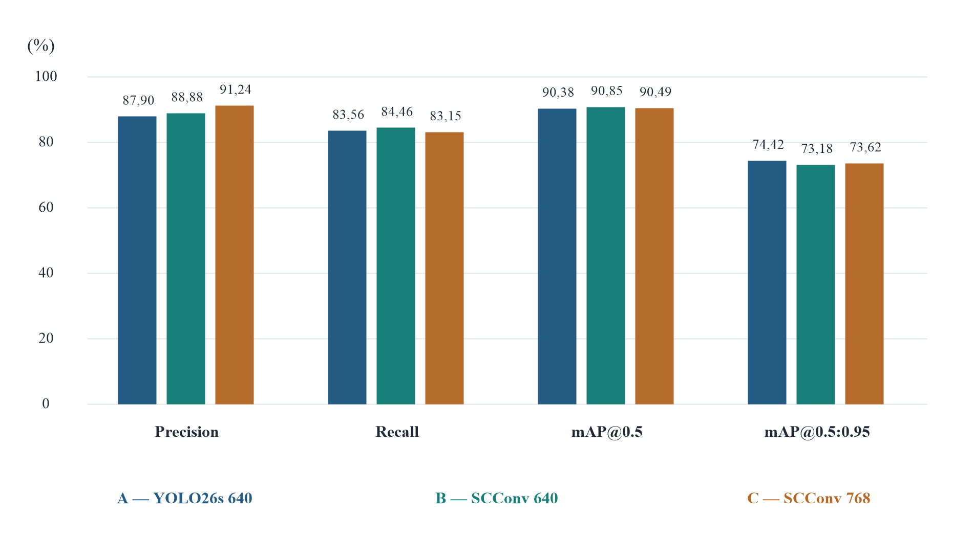
Hình 3.1. Biểu đồ so sánh trực quan các chỉ số đánh giá trên tập Validation của ba cấu hình
Bảng 3.4. Mức chênh lệch hiệu năng giữa các cấu hình cải tiến (điểm phần trăm)
Cặp đối chiếu cấu hình | Δ Precision | Δ Recall | Δ mAP@0.5 | Δ mAP@0.5:0.95
Cấu hình B so với Cấu hình A (Tác động của SCConv ở 640) | +0,98% | +0,90% | +0,47% | −1,24%
Cấu hình C so với Cấu hình A (Kết hợp SCConv và ảnh 768) | +3,34% | −0,41% | +0,11% | −0,80%
Cấu hình C so với Cấu hình B (Tác động nâng độ phân giải 768) | +2,36% | −1,31% | −0,36% | +0,44%
Phân tích số liệu từ Bảng 3.3 và Bảng 3.4 cho thấy những kết quả kỹ thuật rất rõ nét:
- Hiệu quả khi tích hợp SCConv ở cùng độ phân giải 640 × 640 (B so với A): Mô hình YOLO26s–SCConv 640 giúp cải thiện đồng thời cả 3 chỉ số quan trọng gồm Precision (+0,98%), Recall (+0,90%) và đưa mAP@0.5 đạt ngưỡng cao nhất 90,85% (+0,47%), đồng thời hội tụ sớm hơn tại Epoch 43. Điều này chứng tỏ cơ chế lọc dư thừa không gian – kênh của SCConv giúp mạng phân biệt đối tượng với nền đường phố tốt hơn.
- Bước nhảy vọt về Độ chính xác khi nâng độ phân giải lên 768 × 768 (Cấu hình C): Khi kết hợp SCConv với đầu vào 768 × 768, chỉ số Precision tổng thể tăng vọt lên tới 91,24% (tăng mạnh +3,34% so với Baseline A và +2,36% so với SCConv 640), đồng thời mAP@0.5:0.95 cũng phục hồi thêm +0,44% so với cấu hình B. Mức Precision trên 91% có ý nghĩa thực tiễn rất lớn đối với hệ thống giám sát giao thông vì giảm thiểu tối đa tỷ lệ báo động giả.

3.3. Phân tích diễn biến quá trình huấn luyện
Để đánh giá tính ổn định của quá trình tối ưu hóa, Hình 3.2 biểu diễn quỹ đạo hội tụ của chỉ số mAP@0.5:0.95 trên tập Validation song song với đường suy giảm hàm mất mát định vị hộp (Train Box Loss) xuyên suốt 50 epochs của cả ba cấu hình.
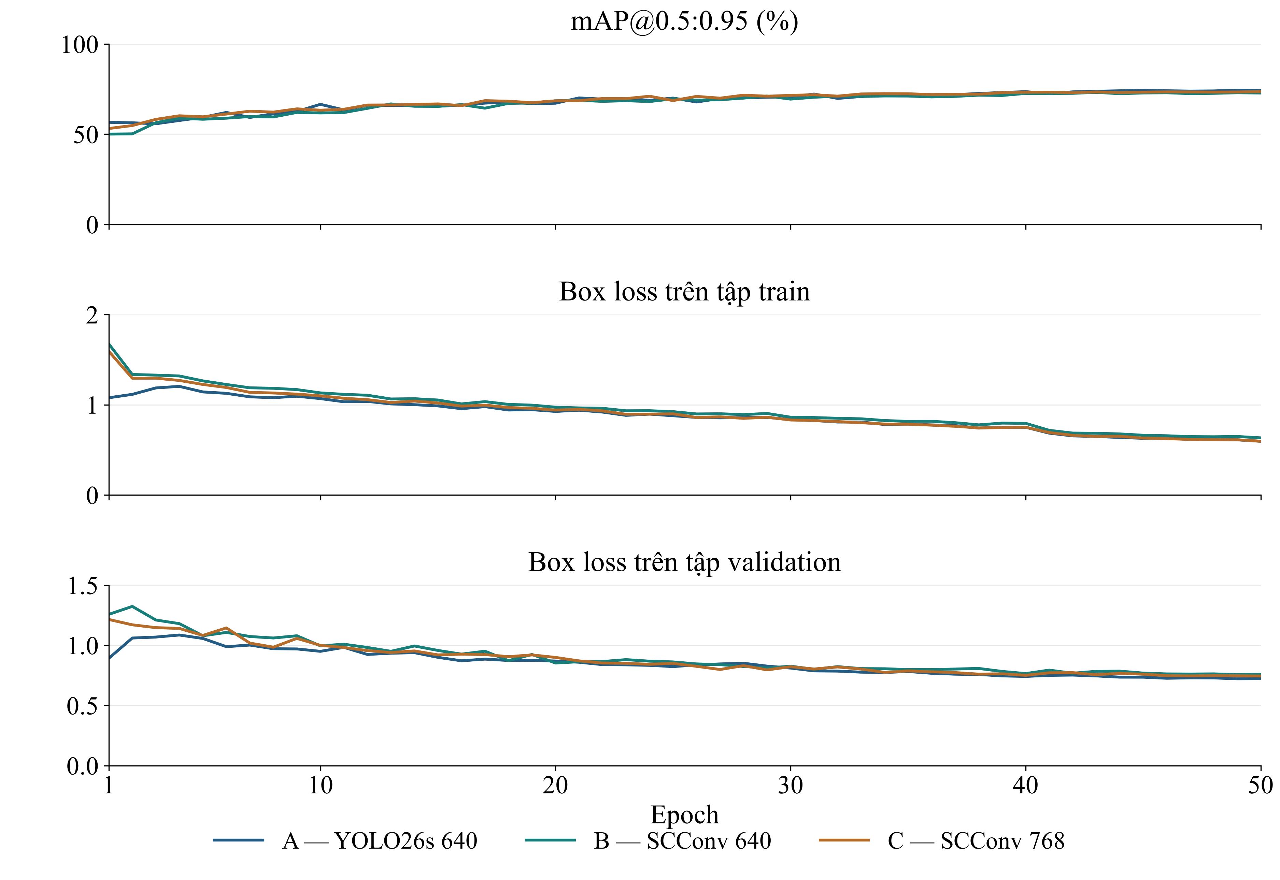
Hình 3.2. Đồ thị diễn biến mAP@0.5:0.95 trên Validation và Box Loss trên tập Train qua 50 epochs
Quan sát đồ thị Hình 3.2 có thể nhận thấy cả ba mô hình đều có tốc độ học rất nhanh trong 10 epochs đầu tiên: chỉ số mAP@0.5:0.95 tăng vọt từ vùng 50%–56% lên trên 61%–66% nhờ kế thừa tốt trọng số tiền huấn luyện. Từ epoch 15 đến epoch 40, hàm mất mát Box Loss tiếp tục giảm đều đặn và mượt mà. Đặc biệt tại giai đoạn 10 epochs cuối (từ epoch 41 đến 50) khi kỹ thuật ghép ảnh Mosaic được tắt, đường cong mAP@0.5:0.95 ổn định ở vùng đỉnh 73%–74,4% mà không xảy ra hiện tượng suy giảm hiệu năng do quá khớp (Overfitting).

3.4. Phân tích chuyên sâu đối với lớp mục tiêu (Không đội mũ bảo hiểm)

3.4.1. Phân tích Ma trận nhầm lẫn (Confusion Matrix)
Do mục tiêu trọng tâm của đề tài là phát hiện hành vi vi phạm không đội mũ bảo hiểm (rider_without_helmet), nhóm tiến hành trích xuất và đối chiếu trực tiếp Ma trận nhầm lẫn của cả ba cấu hình tại các Hình 3.3, Hình 3.4 và Hình 3.5, đồng thời tổng hợp bảng thống kê chi tiết các trường hợp phát hiện đúng (TP), báo nhầm (FP) và bỏ sót (FN) của riêng lớp mục tiêu này tại Bảng 3.5.
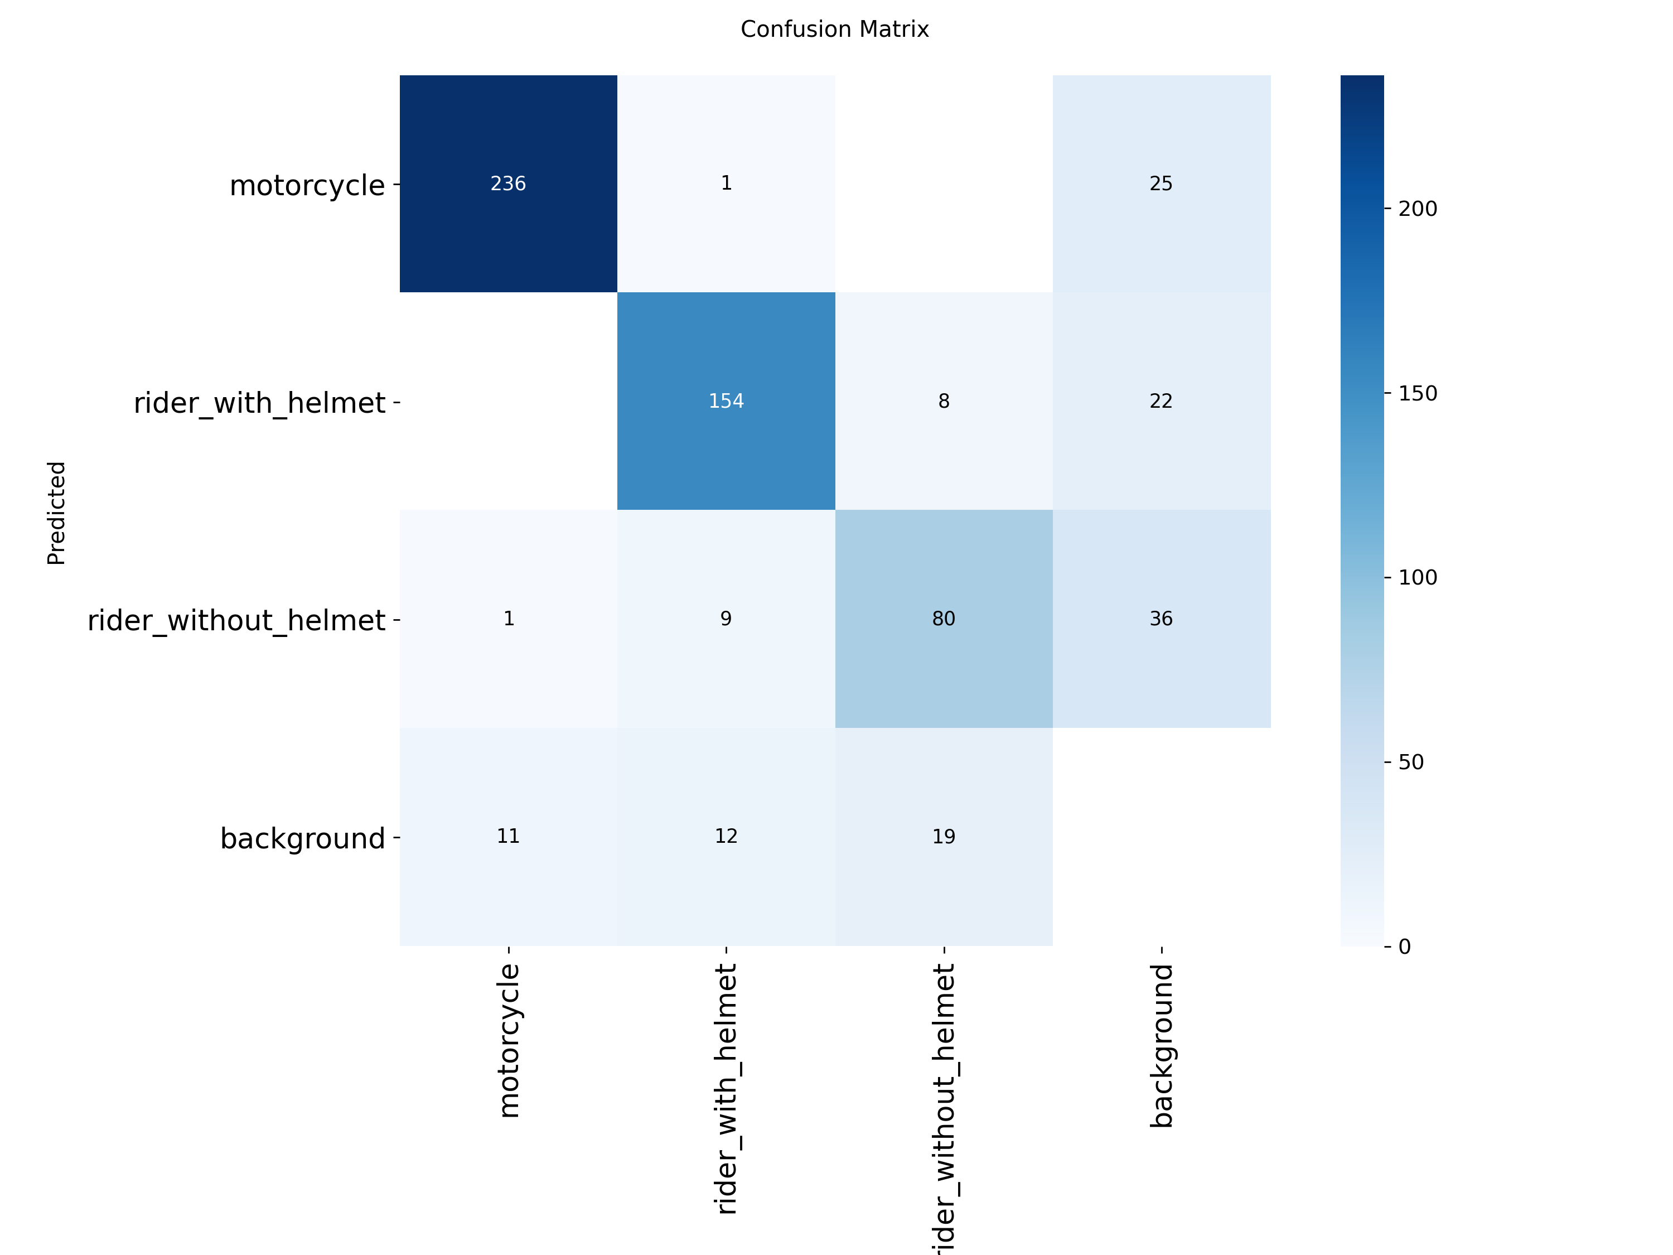
Hình 3.3. Ma trận nhầm lẫn trên tập Validation của mô hình cơ sở YOLO26s (640 × 640)
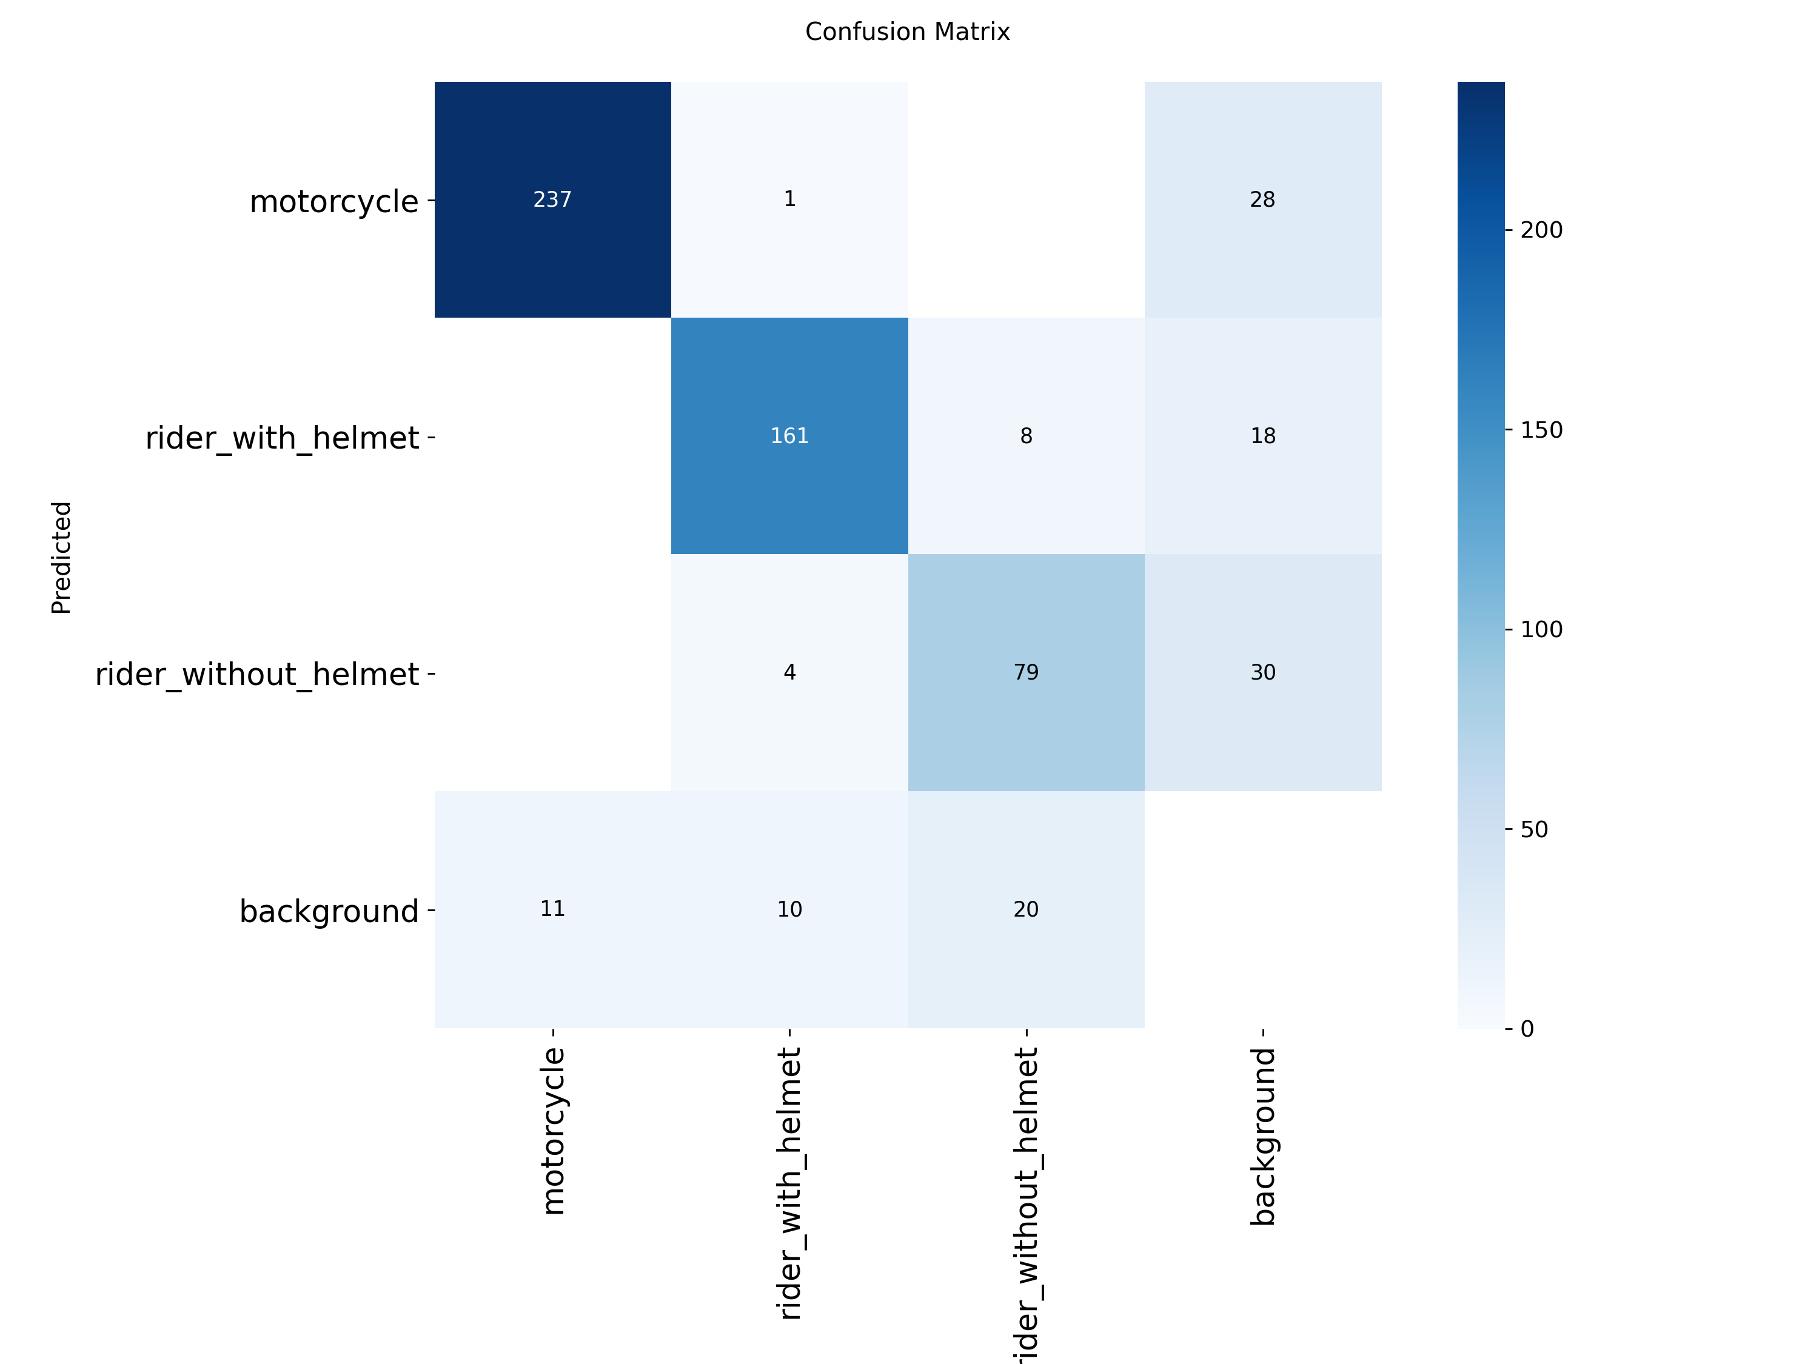
Hình 3.4. Ma trận nhầm lẫn trên tập Validation của mô hình YOLO26s–SCConv (640 × 640)
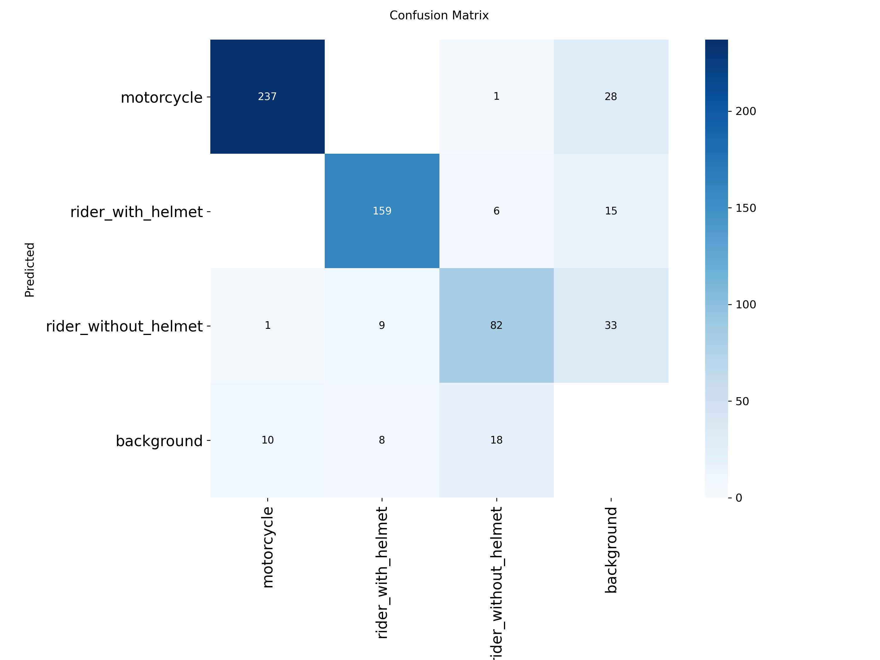
Hình 3.5. Ma trận nhầm lẫn trên tập Validation của mô hình YOLO26s–SCConv (768 × 768)
Bảng 3.5. Thống kê chi tiết số lượng TP, FP, FN và chỉ số riêng của lớp Không đội mũ bảo hiểm
Cấu hình mô hình | Tổng mẫu | Đúng (TP) | Báo nhầm (FP) | Bỏ sót / Nhầm lớp (FN) | Precision (%) | Recall (%)
A — YOLO26s 640 | 107 | 80 | 46 | 27 (8 nhầm có mũ, 19 sót nền) | 63,49 | 74,77
B — YOLO26s–SCConv 640 | 107 | 79 | 34 | 28 (7 nhầm có mũ, 21 sót nền) | 69,91 | 73,83
C — YOLO26s–SCConv 768 | 107 | 82 | 43 | 25 (6 nhầm có mũ, 19 sót/nhầm) | 65,60 | 76,64
Bóc tách số liệu từ các ma trận nhầm lẫn và Bảng 3.5 dưới góc nhìn thị giác máy tính cho thấy rõ vai trò của từng cải tiến:
- Giảm mạnh tỷ lệ báo nhầm nhờ SCConv: Ở độ phân giải 640 × 640, việc tích hợp SCConv (Cấu hình B) giúp giảm số lượng cảnh báo giả (FP) từ 46 trường hợp xuống chỉ còn 34 trường hợp (giảm 26% lượng báo nhầm), qua đó đẩy Precision riêng của lớp không đội mũ tăng vọt từ 63,49% lên 69,91%.
- Tối ưu hóa khả năng thu hồi đối tượng vi phạm ở cấu hình SCConv 768: Khi nâng kích thước đầu vào lên 768 × 768 (Cấu hình C), mô hình nhận diện đúng nhiều trường hợp vi phạm nhất với 82/107 đối tượng (Recall đạt cao nhất 76,64%) và giảm số ca nhầm lẫn từ không đội mũ sang có đội mũ xuống mức thấp nhất (chỉ còn 6 trường hợp so với 8 trường hợp ở mô hình cơ sở).
- Bản chất các trường hợp bỏ sót (FN): Trong 25 trường hợp FN của cấu hình C, phần lớn (18 trường hợp) rơi vào cột không ghép được với nền (Background FN). Nguyên nhân chủ yếu do trong ảnh giao thông thực tế, nhiều người đi xe máy ở phía xa bị các phương tiện phía trước che khuất hơn một nửa cơ thể hoặc nằm sát rìa khung hình.

3.4.2. Phân tích Đường cong Precision–Recall theo từng lớp
Hình 3.6 biểu diễn đường cong Precision–Recall của từng lớp đối tượng trên mô hình được lựa chọn cuối cùng là YOLO26s–SCConv (768 × 768).
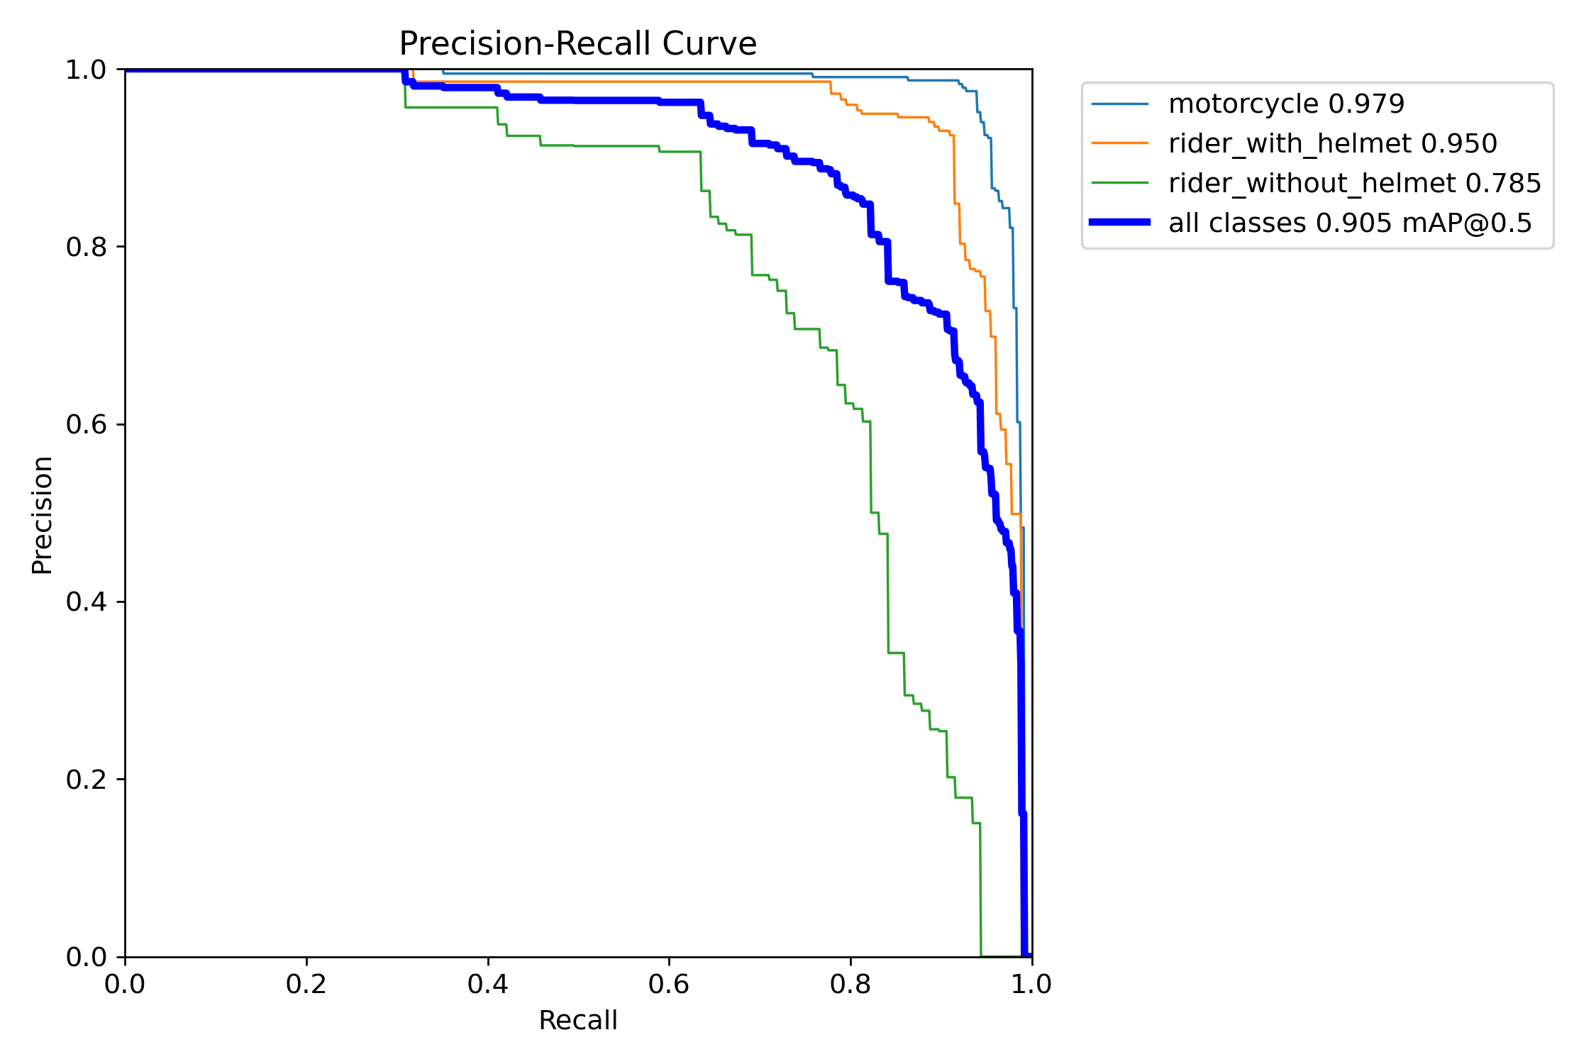
Hình 3.6. Đường cong Precision–Recall của 3 lớp đối tượng trên mô hình YOLO26s–SCConv (768 × 768)
Quan sát Hình 3.6, hai lớp Xe máy (motorcycle) và Người có đội mũ (rider_with_helmet) đạt diện tích dưới đường cong AP@0.5 rất cao, lần lượt là 0,979 (97,9%) và 0,950 (95,0%), với đường cong duy trì sát ngưỡng 1,0 trên suốt dải Recall rộng. Trong khi đó, lớp Người không đội mũ (rider_without_helmet) đạt AP@0.5 ở mức 0,785 (78,5%), kéo trung bình toàn mô hình đạt mAP@0.5 = 0,905 (90,49%). Sự chênh lệch này phản ánh đúng thực tế khách quan của bài toán: mũ bảo hiểm thường có hình khối vòm tròn rõ rệt và màu sắc tươi sáng nổi bật, còn đầu trần với mái tóc tối màu ở khoảng cách xa rất dễ tiệp màu với bóng râm và cảnh nền.

3.5. Kết quả nhận diện trực quan trên ảnh thực tế
Để kiểm chứng trực quan năng lực định vị hộp giới hạn và phân loại trạng thái đội mũ của mô hình YOLO26s–SCConv (768 × 768), nhóm thực hiện suy luận trên các khung hình giao thông tiêu biểu với ngưỡng độ tin cậy Confidence = 0,25. Hình 3.7 và Hình 3.8 đối chiếu ảnh gốc đầu vào (bên trái) và kết quả dự đoán của mô hình (bên phải).
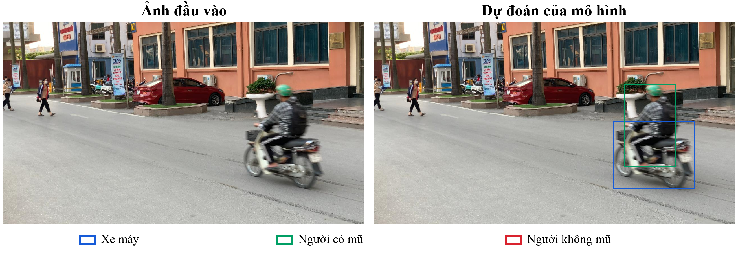
Hình 3.7. Kết quả nhận diện trực quan của YOLO26s–SCConv (768 × 768) ở cự ly quan sát trung bình
Trong tình huống giao thông ở cự ly trung bình tại Hình 3.7, mô hình định vị rất chuẩn xác cả phương tiện xe máy (điểm tin cậy 0,95; độ chồng lấp IoU đạt 0,90) lẫn người điều khiển có đội mũ bảo hiểm (điểm tin cậy 0,92; IoU đạt tới 0,96). Khung bao ôm sát cơ thể người lái và tách biệt hoàn toàn với hậu cảnh xung quanh.
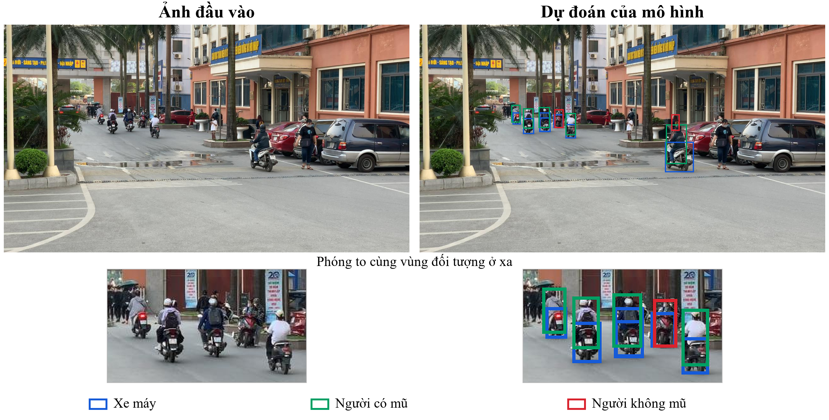
Hình 3.8. Kết quả nhận diện trực quan kèm vùng phóng to của YOLO26s–SCConv (768 × 768) trong cảnh giao thông ở xa
Hình 3.8 minh họa một kịch bản thử thách hơn nhiều khi cụm xe máy lưu thông ở khoảng cách rất xa camera. Qua hai ô phóng to đối chiếu trực tiếp vùng đầu, có thể thấy mặc dù đối tượng chỉ chiếm vài chục điểm ảnh, mô hình YOLO26s–SCConv 768 vẫn phát hiện chính xác người đi xe máy không đội mũ bảo hiểm (hộp màu đỏ với độ tin cậy 0,55 và IoU đạt 0,68) nằm xen giữa những người có đội mũ bảo hiểm (hộp màu xanh lá) và các xe máy (hộp màu xanh dương). Kết quả này minh chứng rõ nét vai trò của việc bảo toàn độ phân giải tại nhánh P3/8 kết hợp mô-đun SCConv.

3.6. Đối chiếu kết quả với nghiên cứu liên quan
Bảng 3.6 tổng hợp kết quả thực nghiệm của ba cấu hình do nhóm triển khai đặt cạnh kết quả công bố của các biến thể mạng YOLO11 và YOLOv8m trong nghiên cứu tham khảo của Nguyễn Hữu Tuân và Vũ Thanh Hương (2025).
Bảng 3.6. Đối chiếu kết quả thực nghiệm của đề tài với nghiên cứu của Tuân và Hương (2025)
Phương pháp / Cấu hình mô hình | Nguồn thực nghiệm | Precision (%) | Recall (%) | mAP@0.5 (%) | mAP@0.5:0.95 (%)
YOLOv8m (640 × 640) | Tuân và Hương (2025) | — | — | 87,90 | 61,50
YOLO11n (640 × 640) | Tuân và Hương (2025) | — | — | 89,70 | 60,30
YOLO11s (640 × 640) | Tuân và Hương (2025) | — | — | 88,70 | 61,30
YOLO11m (640 × 640) | Tuân và Hương (2025) | — | — | 87,60 | 62,40
YOLO11l (640 × 640) | Tuân và Hương (2025) | — | — | 87,60 | 61,90
YOLO11x (640 × 640) | Tuân và Hương (2025) | — | — | 89,80 | 60,80
YOLO26s Baseline (640 × 640) | Đề tài nghiên cứu này | 87,90 | 83,56 | 90,38 | 74,42
YOLO26s–SCConv (640 × 640) | Đề tài nghiên cứu này | 88,88 | 84,46 | 90,85 | 73,18
YOLO26s–SCConv (768 × 768) | Đề tài nghiên cứu này | 91,24 | 83,15 | 90,49 | 73,62
Từ Bảng 3.6 có thể thấy, mặc dù mỗi nghiên cứu được thực hiện trên tập dữ liệu cụ thể riêng, các cấu hình thuộc họ YOLO26s và YOLO26s–SCConv của đề tài đều đạt mức mAP@0.5 vượt trên ngưỡng 90% (từ 90,38% đến 90,85%) và mAP@0.5:0.95 đạt trên 73%, khẳng định chất lượng định vị hộp giới hạn rất sát với đối tượng thực tế. Đặc biệt, việc bổ sung đầy đủ các chỉ số Precision (91,24%), Recall (83,15%) và phân tích riêng lớp không đội mũ giúp báo cáo cung cấp góc nhìn toàn diện và chi tiết hơn cho bài toán giám sát vi phạm.

3.7. Thảo luận chung và đánh giá các hạn chế thực tế
Trên cơ sở tổng hợp toàn bộ kết quả định lượng và định tính, nhóm nghiên cứu lựa chọn cấu hình C — YOLO26s–SCConv (768 × 768) làm mô hình triển khai chính thức của đề tài nhờ đạt Độ chính xác tổng thể cao nhất (Precision = 91,24%), phát hiện được nhiều trường hợp vi phạm không đội mũ nhất (82/107 mẫu, Recall riêng lớp đạt 76,64%) và hoạt động hiệu quả trong các cảnh giao thông tầm xa.
Bên cạnh những kết quả tích cực đạt được, hệ thống hiện tại vẫn còn một số tồn tại và hạn chế cần được nhìn nhận khách quan để tiếp tục hoàn thiện:
- Đặc thù dữ liệu trích xuất từ video: Do các ảnh trong bộ dữ liệu công khai được trích xuất từ các luồng video giao thông, một số khung hình giữa các tập có chung bối cảnh góc camera. Khi triển khai sang các nút giao thông hoàn toàn mới với góc đặt camera khác biệt hoặc điều kiện thời tiết cực đoan (mưa lớn, ban đêm chói đèn pha), hiệu năng thực tế có thể biến động.
- Hiện tượng chồng lấp hộp trong mật độ giao thông dày đặc: Như quan sát ở Hình 3.8, khi nhiều xe máy di chuyển sát nhau ở cự ly rất xa và bị che khuất một phần, mô hình đôi khi vẫn phát sinh hộp dự đoán thừa có điểm tin cậy thấp (khoảng 0,30–0,35) tại vùng rìa đối tượng.
- Chưa tích hợp định danh đối tượng qua chuỗi thời gian: Hệ thống hiện xử lý độc lập từng khung hình (Frame-by-Frame Detection), do đó một người vi phạm xuất hiện liên tục trong 30 khung hình sẽ được ghi nhận như 30 lần phát hiện rời rạc nếu chưa gắn thêm thuật toán theo dõi quỹ đạo (Multi-Object Tracking).

KẾT LUẬN VÀ HƯỚNG PHÁT TRIỂN

1. Kết luận
Đề tài đã hoàn thành mục tiêu nghiên cứu, thiết kế và xây dựng hệ thống nhận diện hành vi không đội mũ bảo hiểm khi điều khiển xe máy dựa trên kiến trúc mạng học sâu YOLO26s tích hợp mô-đun tái cấu trúc không gian – kênh SCConv. Các kết quả chính đạt được của đồ án bao gồm:
- Về mặt phương pháp và kiến trúc mô hình: Xây dựng thành công khối C3k2_SCConv kết hợp đơn vị tái cấu trúc không gian (SRU) và đơn vị tái cấu trúc kênh (CRU), tích hợp trực tiếp vào tầng đặc trưng P3/8 và P4/16 của phần Neck trên mạng YOLO26s. Thiết kế này giúp mô hình lọc nhiễu nền hiệu quả và tập trung vào vùng đầu người đi xe máy mà vẫn giữ nguyên sự gọn nhẹ của mạng (9,94 triệu tham số).
- Về mặt hiệu năng thực nghiệm: Trên bộ dữ liệu thực nghiệm gồm 3 lớp đối tượng (xe máy, người đi xe máy có đội mũ và không đội mũ bảo hiểm), cấu hình YOLO26s–SCConv ở độ phân giải 640 × 640 đạt mAP@0.5 cao nhất ở mức 90,85% và giảm 26% lượng cảnh báo giả đối với lớp không đội mũ. Khi nâng độ phân giải đầu vào lên 768 × 768, cấu hình YOLO26s–SCConv 768 đạt Độ chính xác tổng thể Precision lên tới 91,24%, mAP@0.5 đạt 90,49%, mAP@0.5:0.95 đạt 73,62% và đạt tỷ lệ phát hiện đúng lớp mục tiêu không đội mũ cao nhất (76,64% Recall riêng lớp).

2. Hướng phát triển trong tương lai
Để nâng cấp hệ thống từ mức độ mô hình phát hiện cấp khung hình lên một giải pháp giám sát giao thông thông minh hoàn chỉnh trong thực tế, nhóm đề xuất bốn hướng phát triển tiếp theo:
- Mở rộng và phân tách tập dữ liệu độc lập theo cấp độ video (Video-level Split): Thu thập bổ sung hình ảnh từ các camera giao thông tại Việt Nam ở nhiều khung giờ (ngày, đêm, mưa, ngược sáng) và phân chia tập Train/Validation/Test tách biệt hoàn toàn theo từng nguồn video để nâng cao khả năng khái quát hóa.
- Tích hợp thuật toán theo dõi đa đối tượng (Multi-Object Tracking): Kết hợp bộ phát hiện YOLO26s–SCConv với các thuật toán theo dõi hiện đại như ByteTrack hoặc BoT-SORT để gán mã định danh (Track ID) duy nhất cho mỗi xe máy qua chuỗi thời gian, giúp đếm chính xác số lượt vi phạm và trích xuất duy nhất một khung hình rõ nét nhất của người vi phạm.
- Kết hợp nhận diện biển số xe tự động (ALPR Pipeline): Khi hệ thống xác nhận một đối tượng có trạng thái không đội mũ bảo hiểm qua nhiều khung hình liên tiếp, tự động kích hoạt nhánh phát hiện và đọc ký tự biển số xe (OCR) của phương tiện tương ứng để phục vụ công tác xử phạt nguội.
- Tối ưu hóa triển khai trên thiết bị tính toán biên (Edge AI): Chuyển đổi và lượng tử hóa trọng số mô hình sang định dạng TensorRT hoặc ONNX (FP16/INT8) để nhúng trực tiếp lên các thiết bị biên như NVIDIA Jetson Orin đặt tại các chốt đèn giao thông với tốc độ xử lý thời gian thực.

TÀI LIỆU THAM KHẢO
[1] J. Li, Y. Wen, and L. He, “SCConv: Spatial and Channel Reconstruction Convolution for Feature Redundancy,” in Proceedings of the IEEE/CVF Conference on Computer Vision and Pattern Recognition (CVPR), 2023, pp. 6153–6162.
[2] G. Jocher, J. Qiu, M. Liu, S. Lyu, F. C. Akyon, and M. E. Kalfaoglu, “Ultralytics YOLO26: Unified Real-Time End-to-End Vision Models,” arXiv preprint arXiv:2606.03748, 2026.
[3] N. H. Tuân và V. T. Hương, “Ứng dụng AI trong phát hiện người đi xe máy không đội mũ bảo hiểm,” Tạp chí Khoa học Công nghệ Hàng hải, số 83, tr. 162–167, 2025.
[4] A. Aboah, B. Wang, U. Bagci, and Y. Adu-Gyamfi, “Real-time Multi-Class Helmet Violation Detection Using Few-Shot Data Sampling Technique and YOLOv8,” in Proceedings of the IEEE/CVF Conference on Computer Vision and Pattern Recognition Workshops (CVPRW), 2023, pp. 5350–5358.
[5] V. H. Duong, Q. H. Tran, H. S. P. Nguyen, D. Q. Nguyen, and T. C. Nguyen, “Helmet Rule Violation Detection for Motorcyclists Using a Custom Tracking Framework and Advanced Object Detection Techniques,” in Proceedings of the IEEE/CVF Conference on Computer Vision and Pattern Recognition Workshops (CVPRW), 2023, pp. 5381–5390.
[6] C.-M. Tsai, J.-W. Hsieh, M.-C. Chang, G.-L. He, P.-Y. Chen, W.-T. Chang, and Y.-K. Hsieh, “Video Analytics for Detecting Motorcyclist Helmet Rule Violations,” in Proceedings of the IEEE/CVF Conference on Computer Vision and Pattern Recognition Workshops (CVPRW), 2023, pp. 5366–5374.
[7] Z. Zheng, P. Wang, W. Liu, J. Li, R. Ye, and D. Ren, “Distance-IoU Loss: Faster and Better Learning for Bounding Box Regression,” in Proceedings of the AAAI Conference on Artificial Intelligence, vol. 34, no. 7, 2020, pp. 12993–13000.
[8] NCKH 2023, “Helmet Detection Project (Version 19),” Roboflow Universe, 2023. [Trực tuyến]. Địa chỉ: https://universe.roboflow.com/nckh-2023/helmet-detection-project/dataset/19.
[9] Ultralytics, “YOLO26 Model Architecture and Configuration Documentation,” Ultralytics Docs, 2026. [Trực tuyến]. Địa chỉ: https://docs.ultralytics.com.
[10] T.-Y. Lin, P. Dollár, R. Girshick, K. He, B. Hariharan, and S. Belongie, “Feature Pyramid Networks for Object Detection,” in Proceedings of the IEEE Conference on Computer Vision and Pattern Recognition (CVPR), 2017, pp. 2117–2125.

